**Министерство науки и высшего образования Российской Федерации**

Федеральное государственное автономное образовательное учреждение

высшего образования «Уральский федеральный университет

имени первого Президента России Б.Н. Ельцина»

Институт радиоэлектроники и информационных технологий - РТФ

Центр ускоренного обучения

**КУРСОВОЕ ПРОЕКТИРОВАНИЕ**

по дисциплине «Технологии программирования»

**Тема: Создание сервиса со списком товаров (Wishlist)**

Руководитель ст. пр. Н.А. Архипов

Нормоконтpолер ст. пр. Н.А. Архипов

Студент гр. РИЗ-230938у Н.Д. Кандыба

Екатеринбург 2024

**Цель работы:** разработать веб-приложение с тремя веб-формами и базой данных, в которой есть таблица Users, таблица из варианта, таблица с логами действий пользователя.

Пользователь обращается к приложению вводит свой логин и пароль, открывается форма списка, каждую запись можно удалить, изменить, также существует возможность добавить новую запись. Во время работы сервиса необходимо записывать действия пользователя в базу данных.

**Необходимое программное обеспечение:** Spring Boot 2, Java 8+, H2 Database

**Ход выполнения работы:**

**Создание и настройка базы данных**

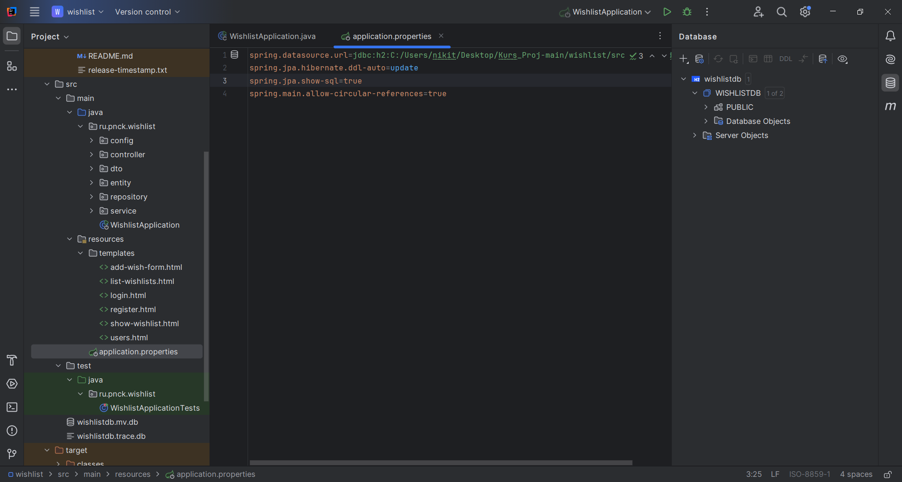

**Разработка серверной части приложения**

**Создать классы в пакете entity**

Создание класса Role (Роль) показано на рисунке ниже.

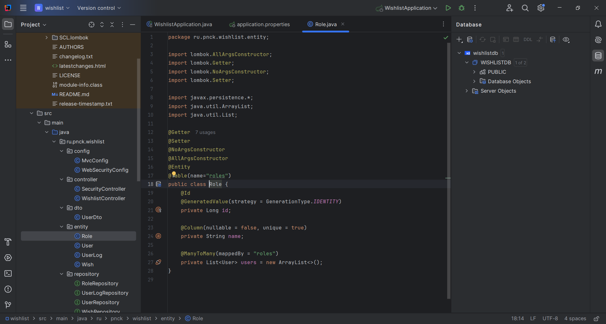

Создание класса Wish показано на рисунке ниже.

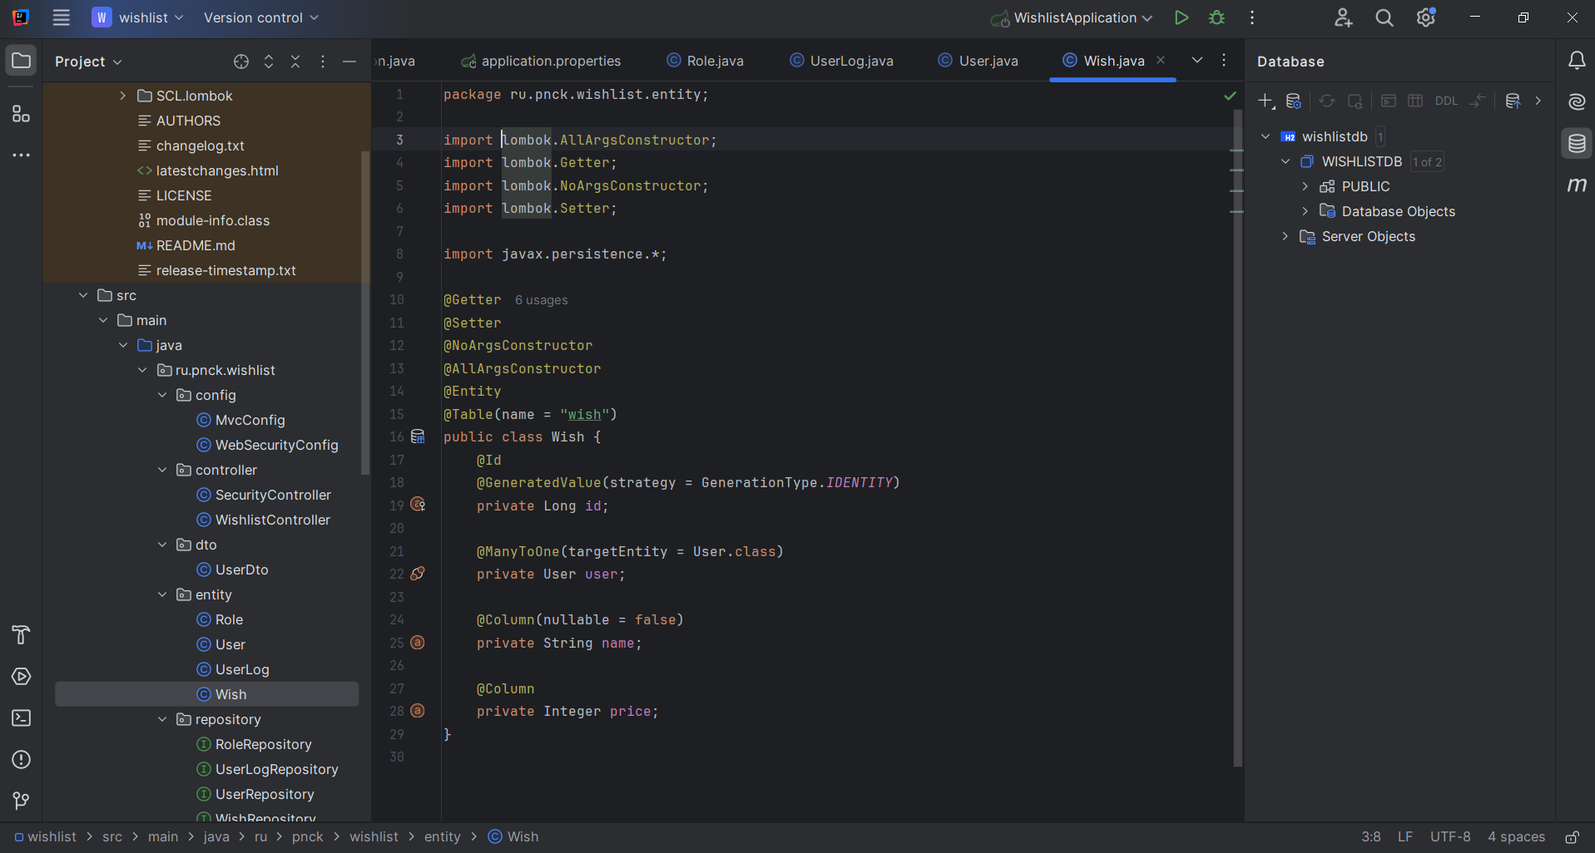

Создание класса User (Пользователь)

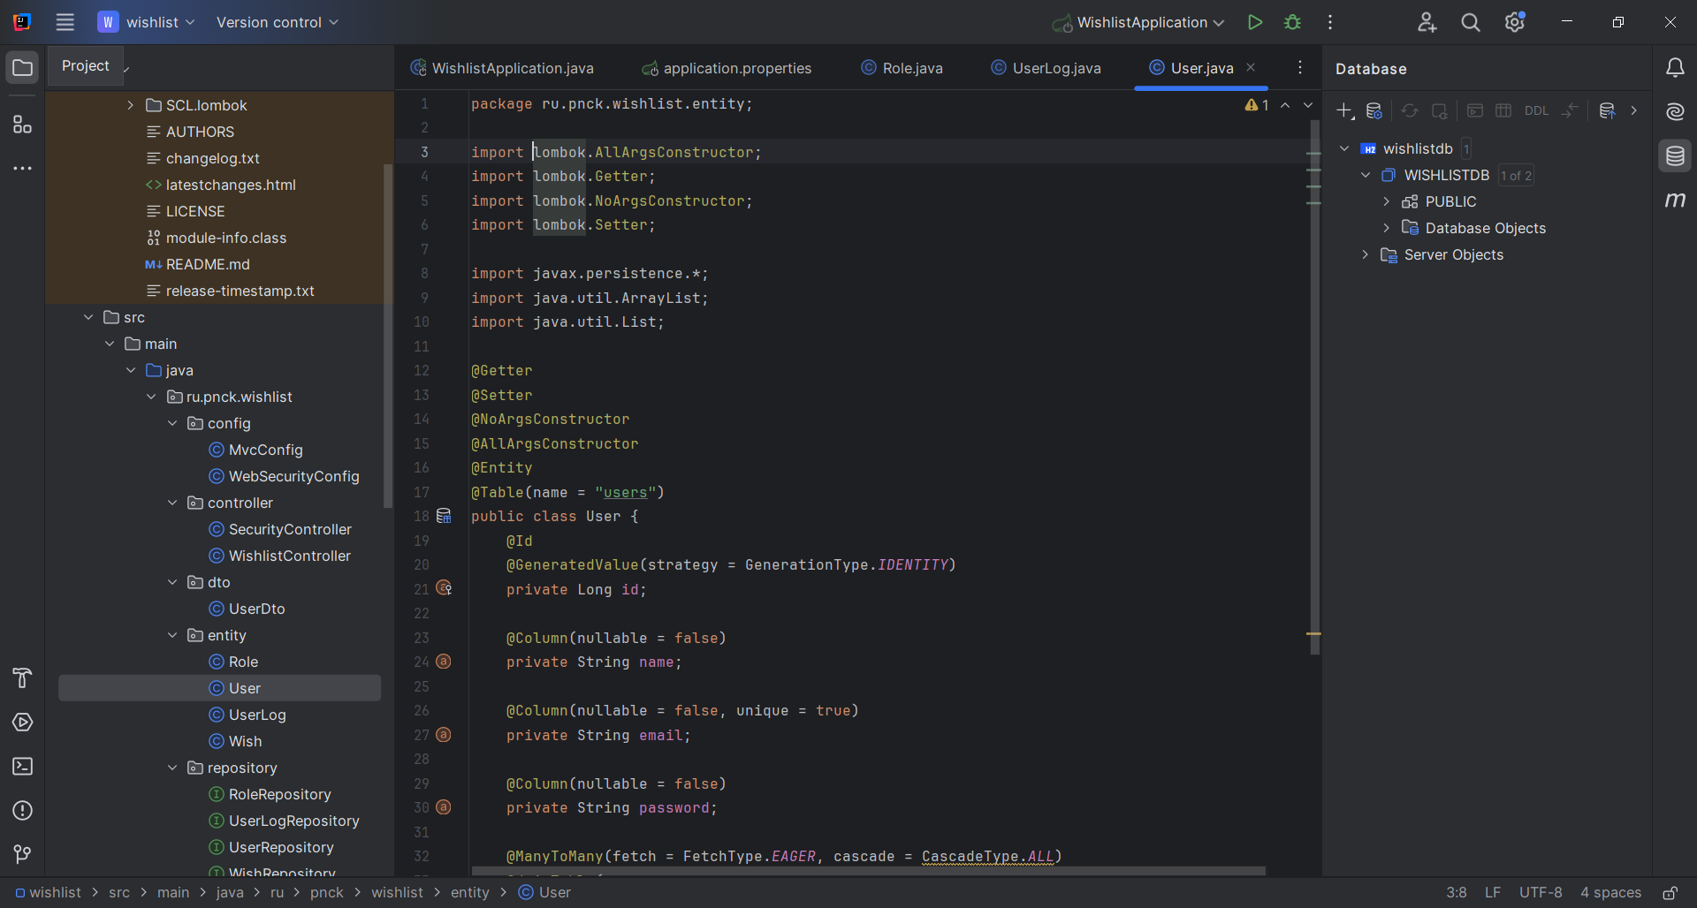

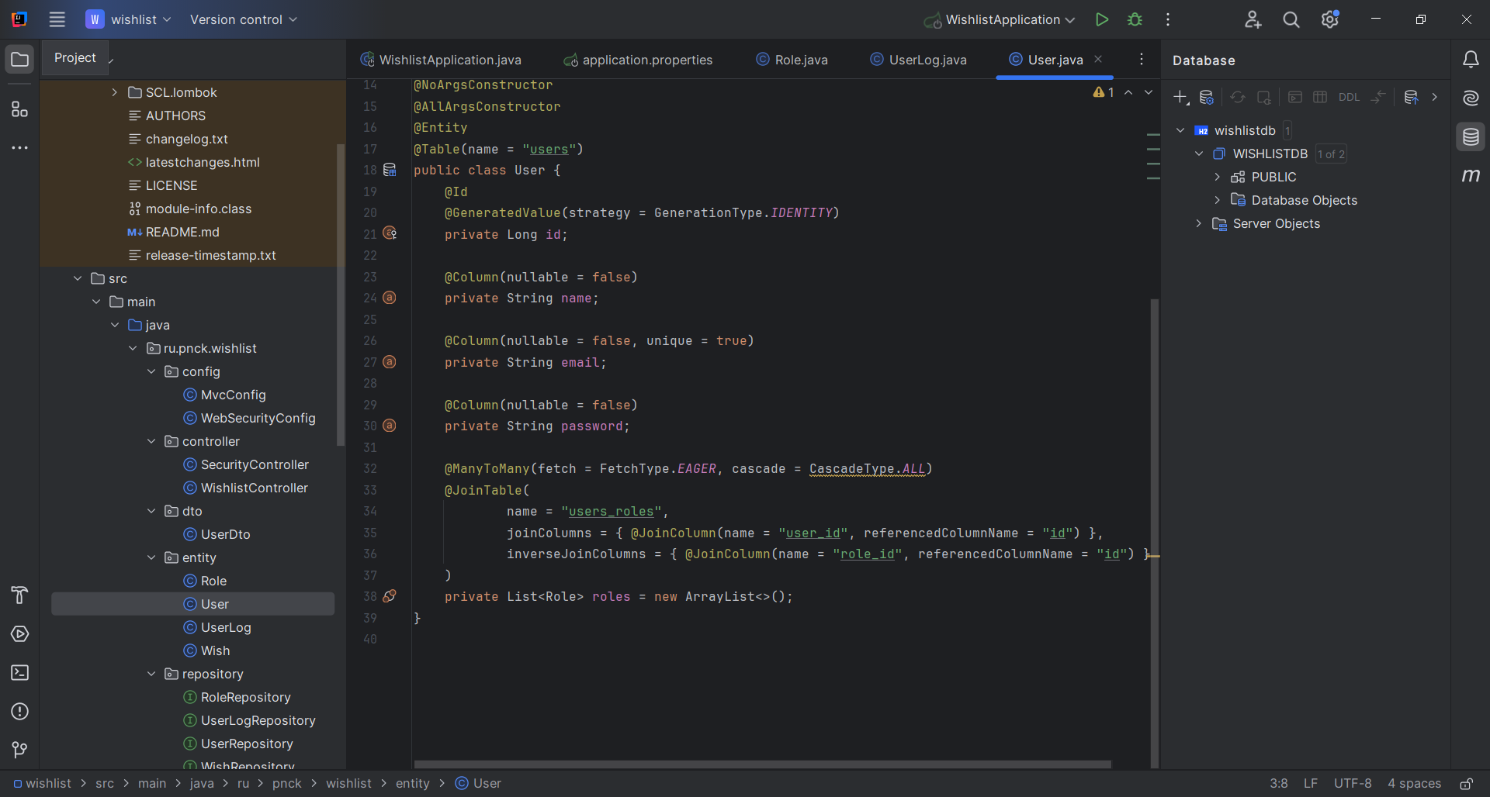

Создание класса UserLog

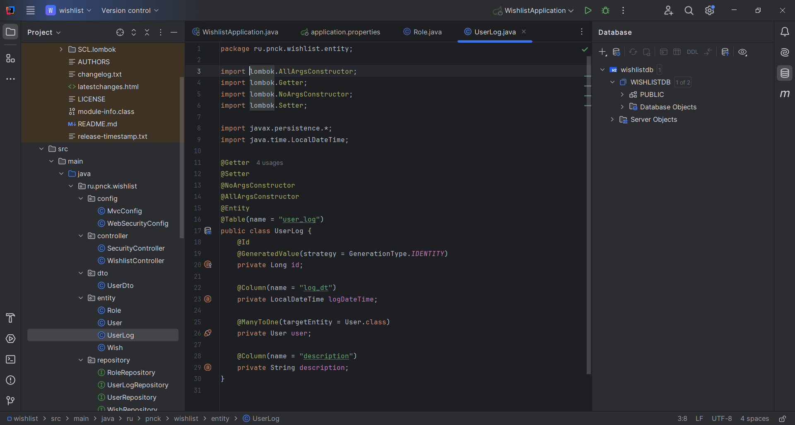

**Создание классов в пакете repository**

Репозиторий для ролей.

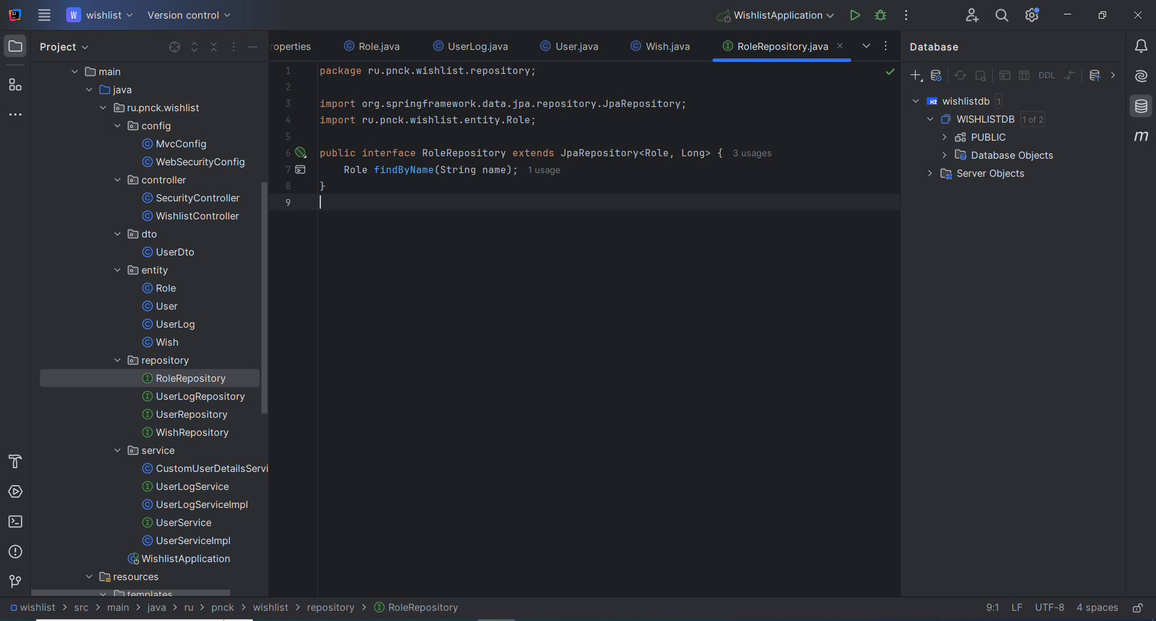

Репозиторий для списка товаров.

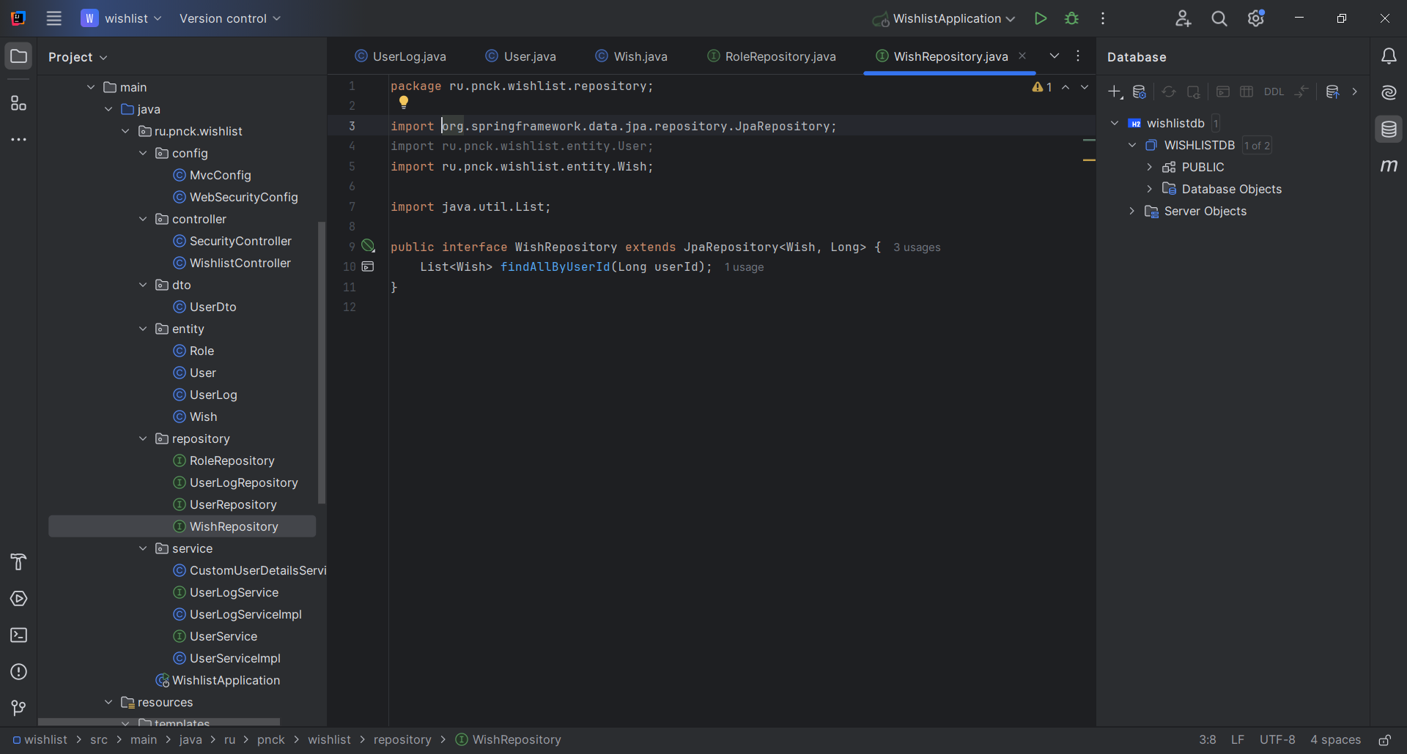

Репозиторий для пользователей.

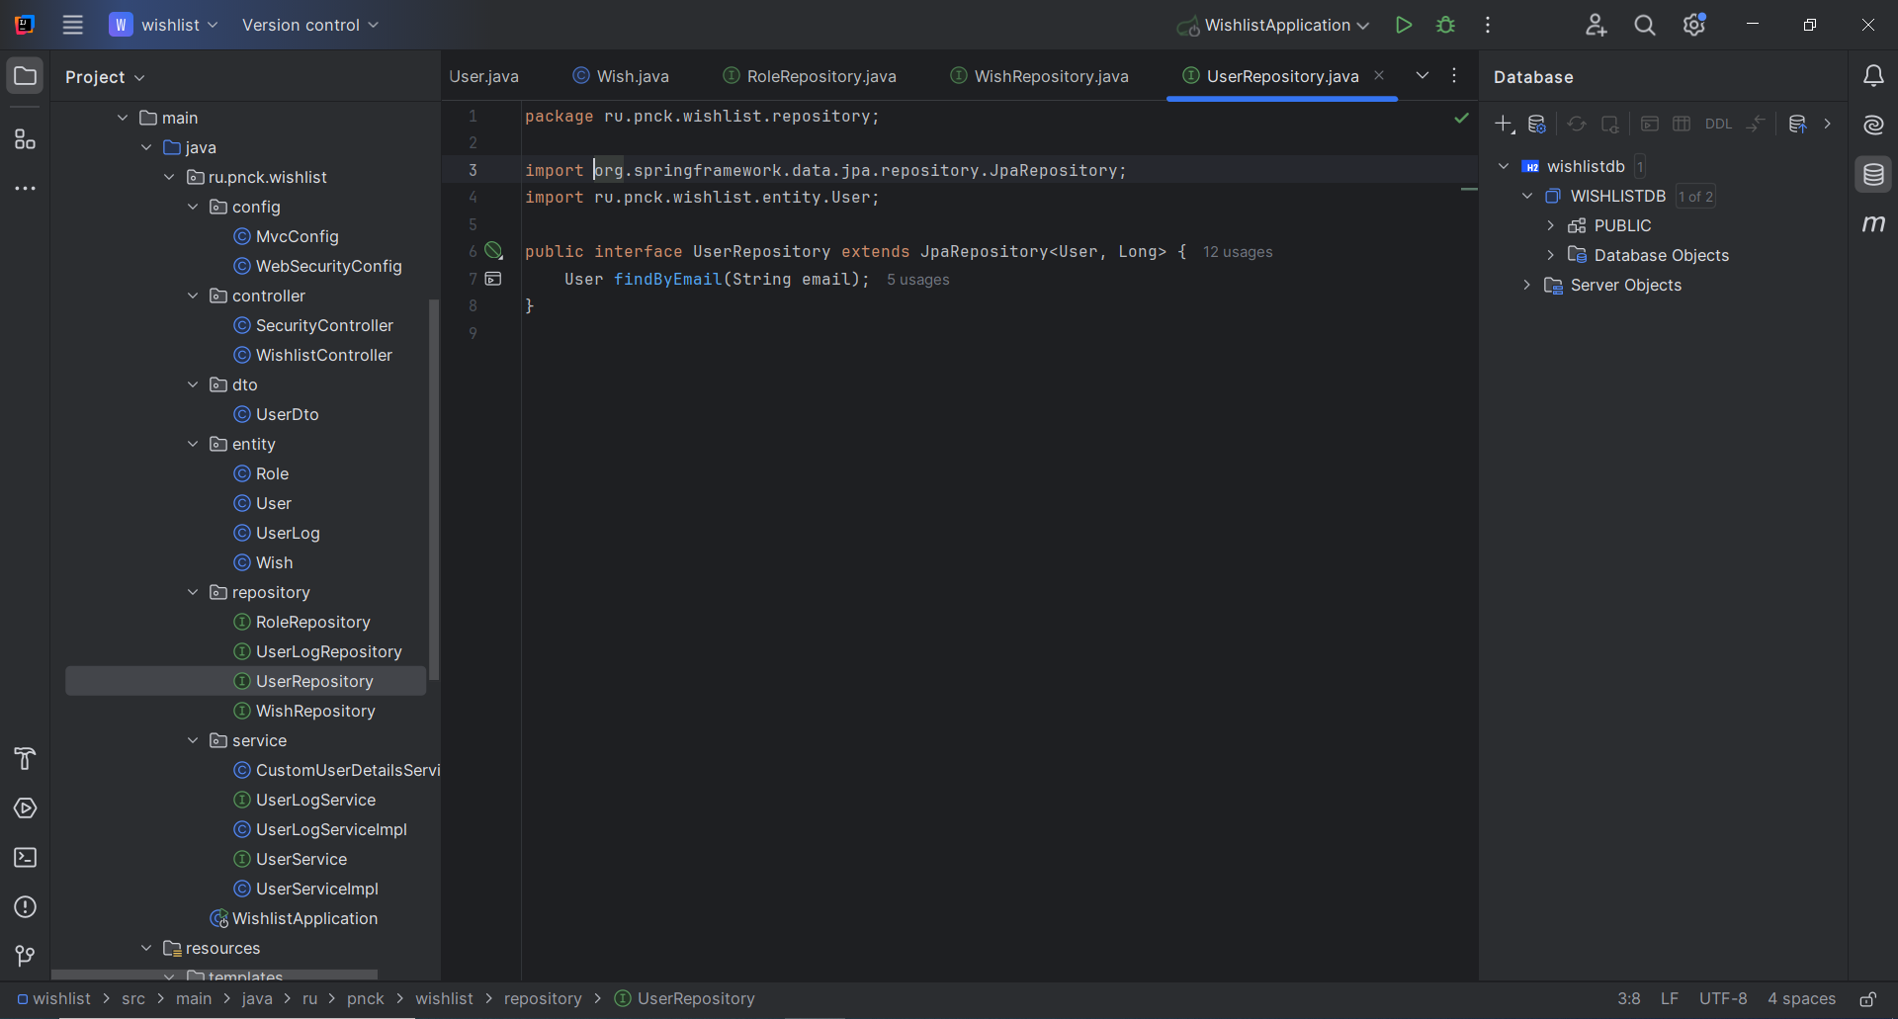

Репозиторий для UserLog

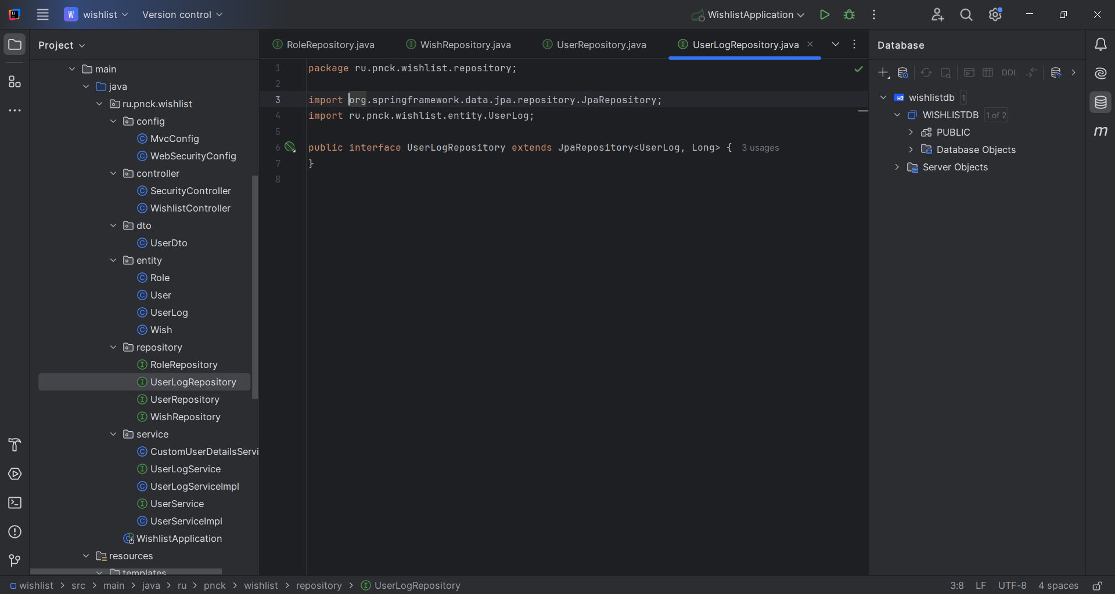

**Создание классов в пакете dto**

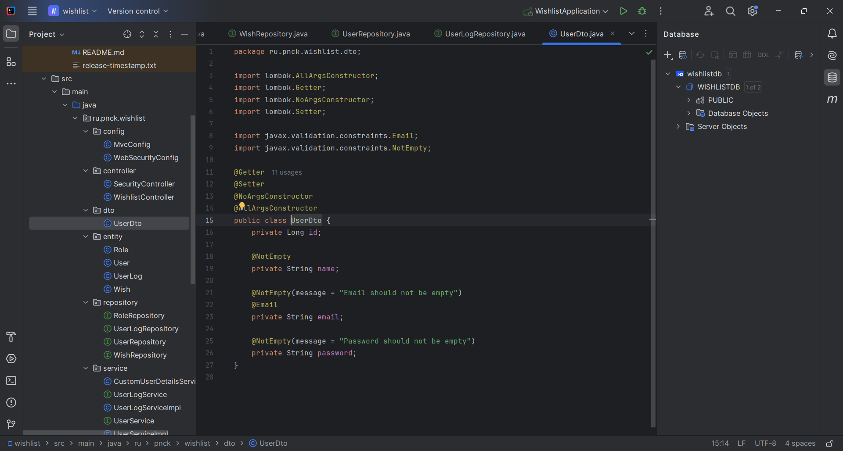

**Создание классов в пакете service**

Создадим сервис для механизма аутентификации с помощью базы данных а так же реализуем сервис для механизма сохранения и поиска пользователя в базе данных.

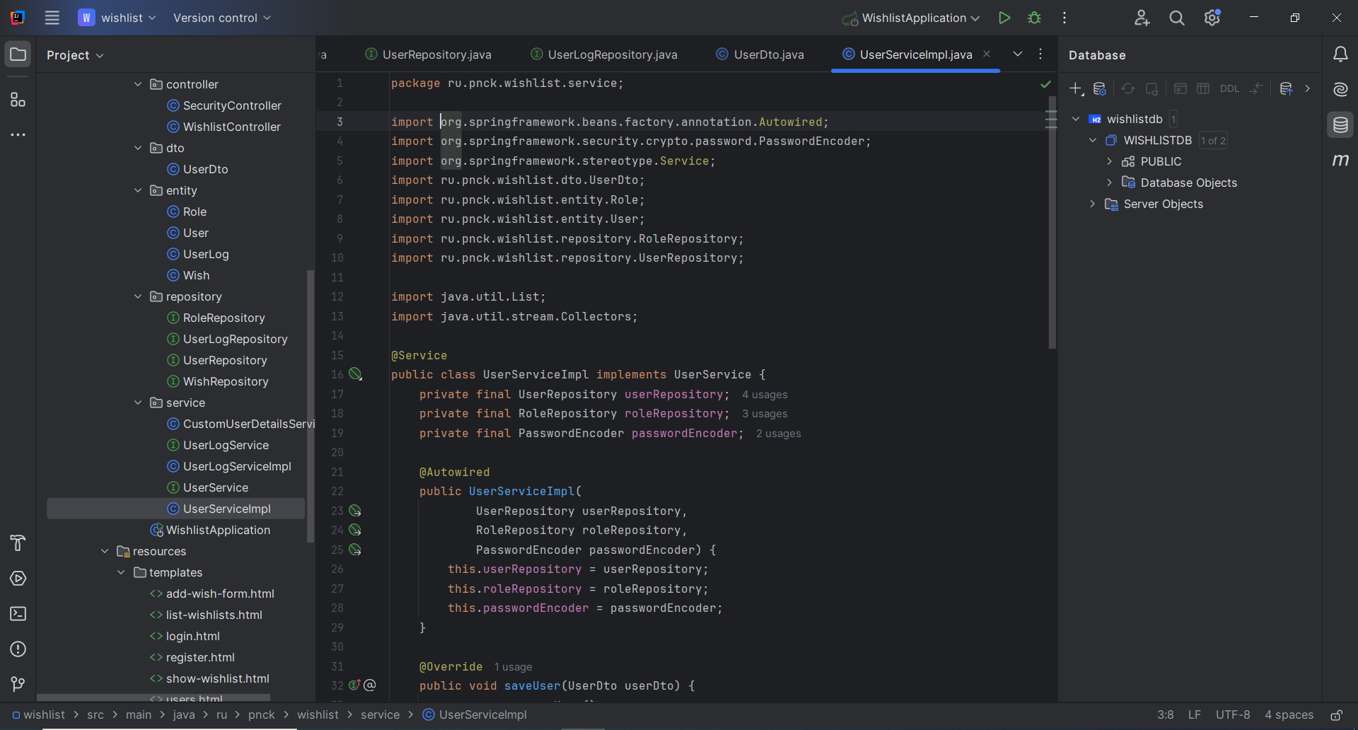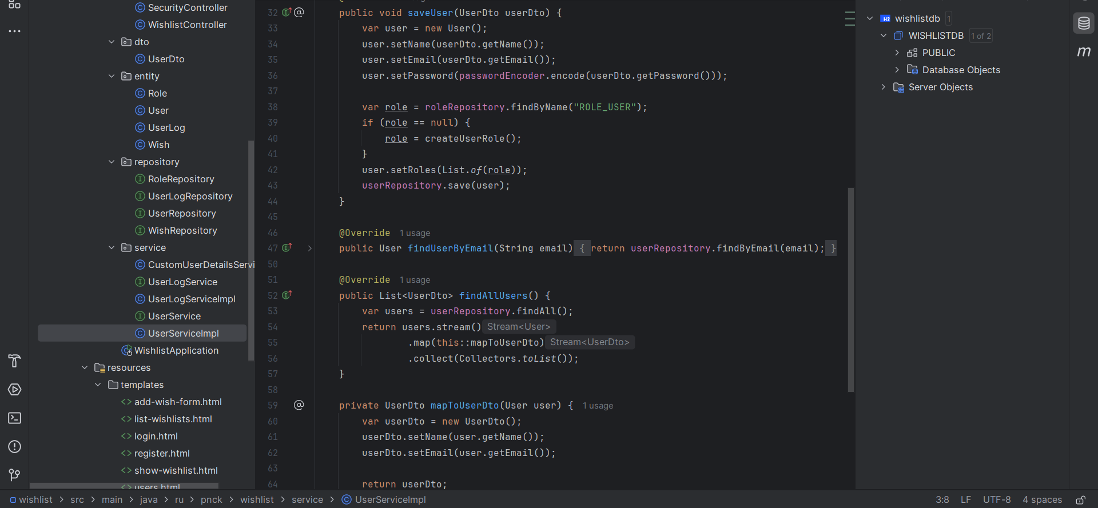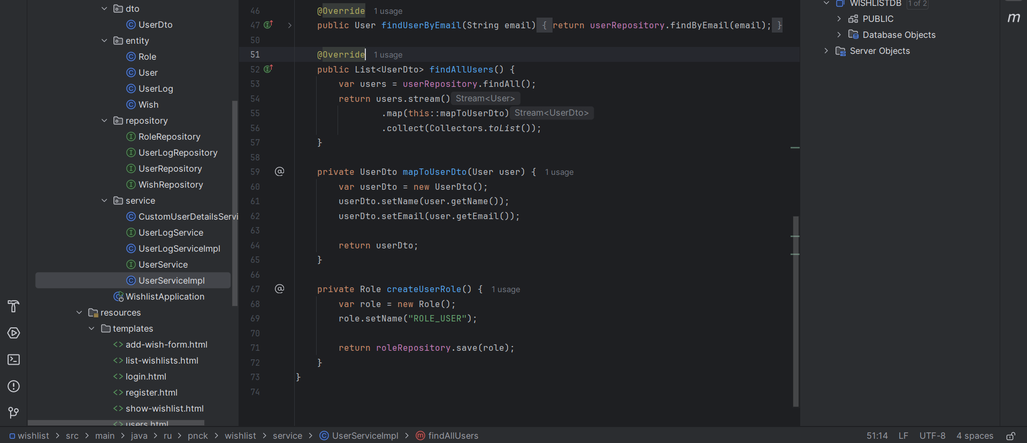

Создадим интерфейс сервиса для механизма сохранения и поиска пользователя в базе данных.

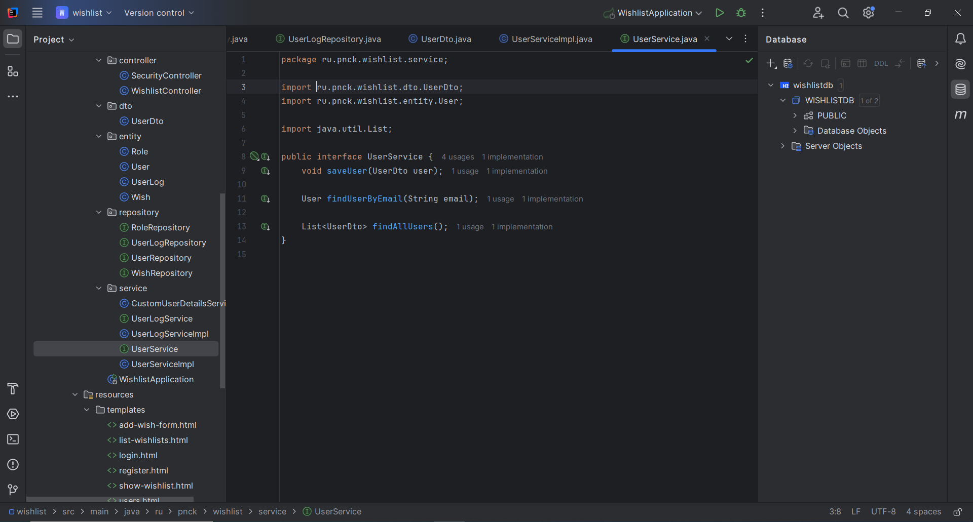

Создадим интерфейс для логирования действий пользователя.

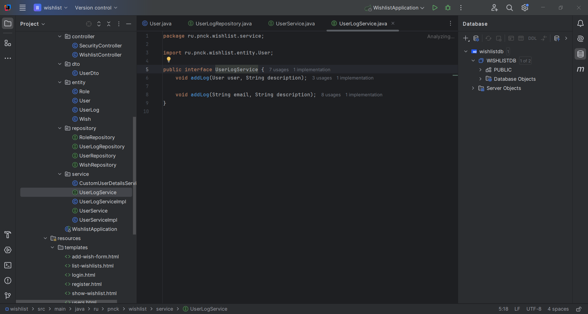

Создадим реализацию сервиса для механизма сохранения логов пользователя.

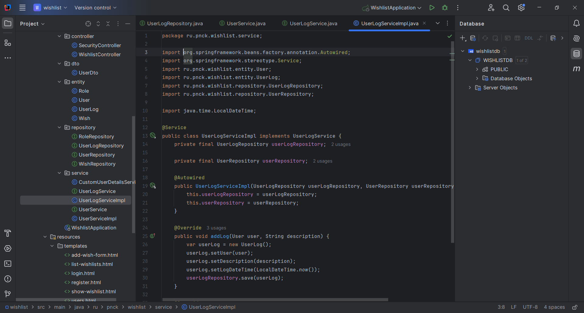

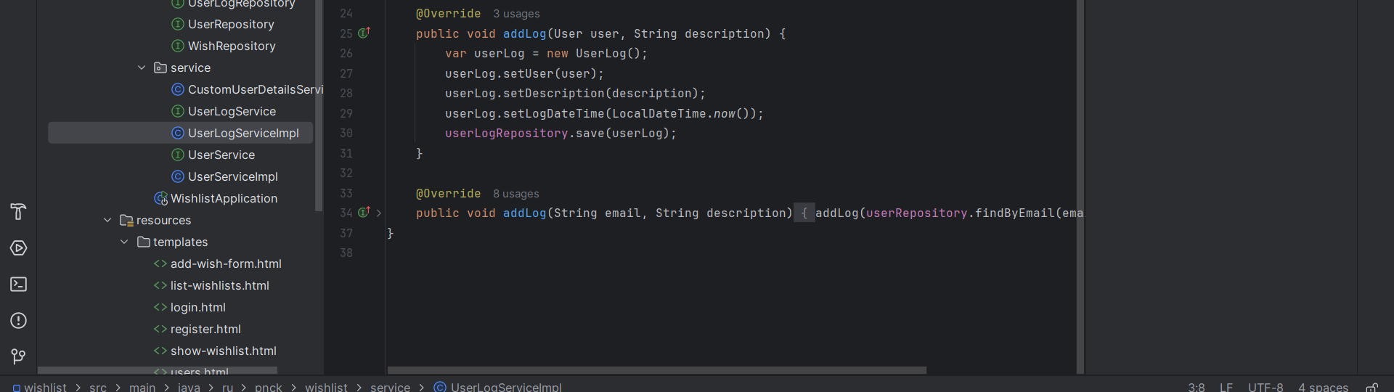

**Создание классов в пакете config**

Создадим класс MvcConfig в котором зарегистрируем страницу index.html. 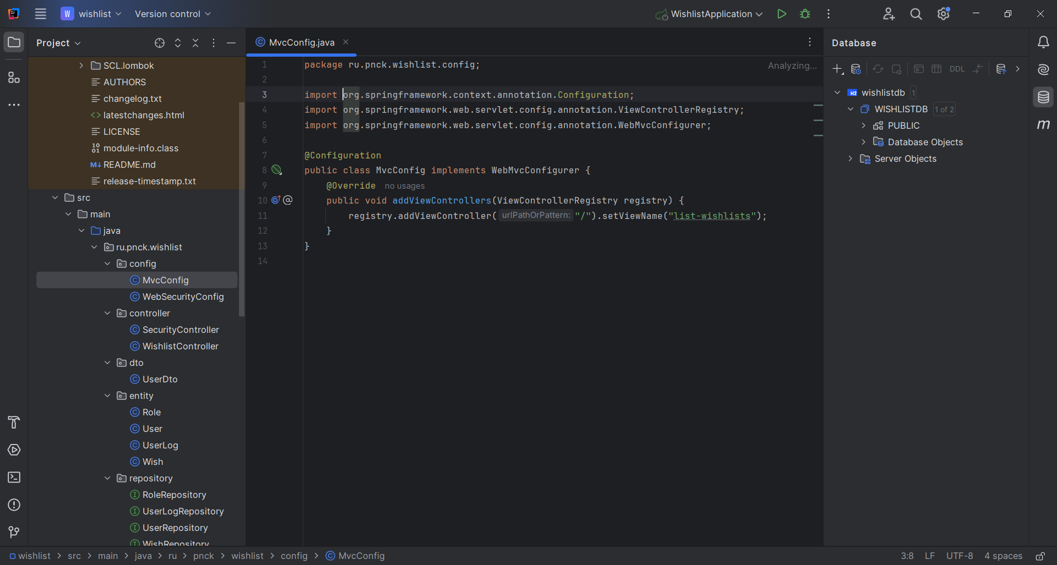

Создадим конфигурацию WebSecurityConfig для Spring Security.

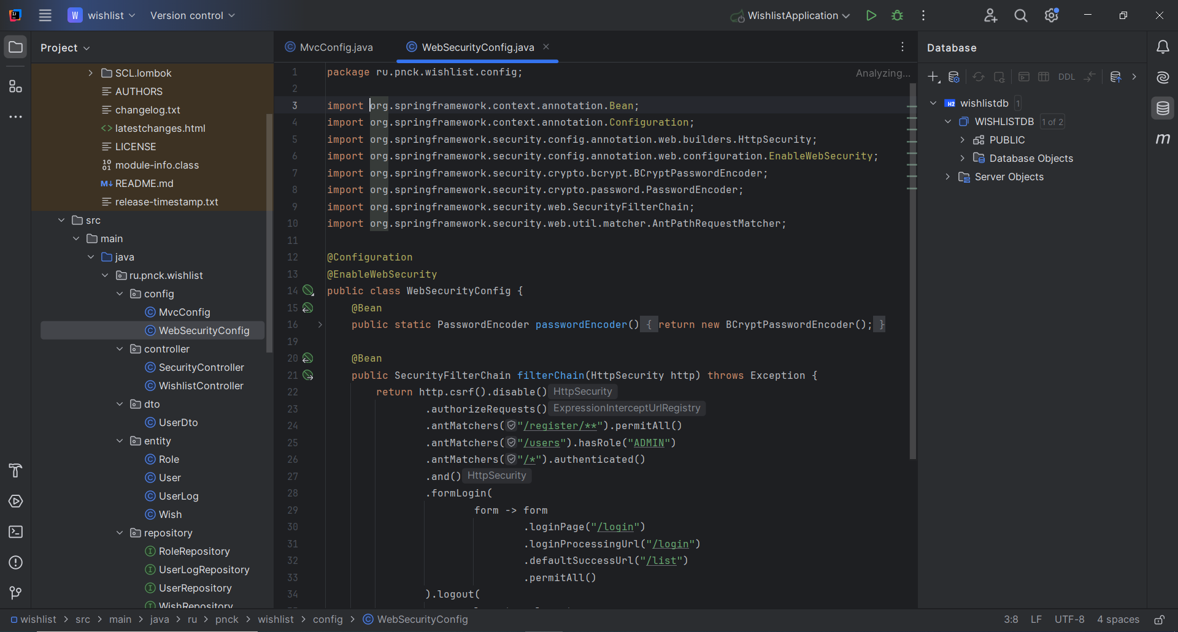 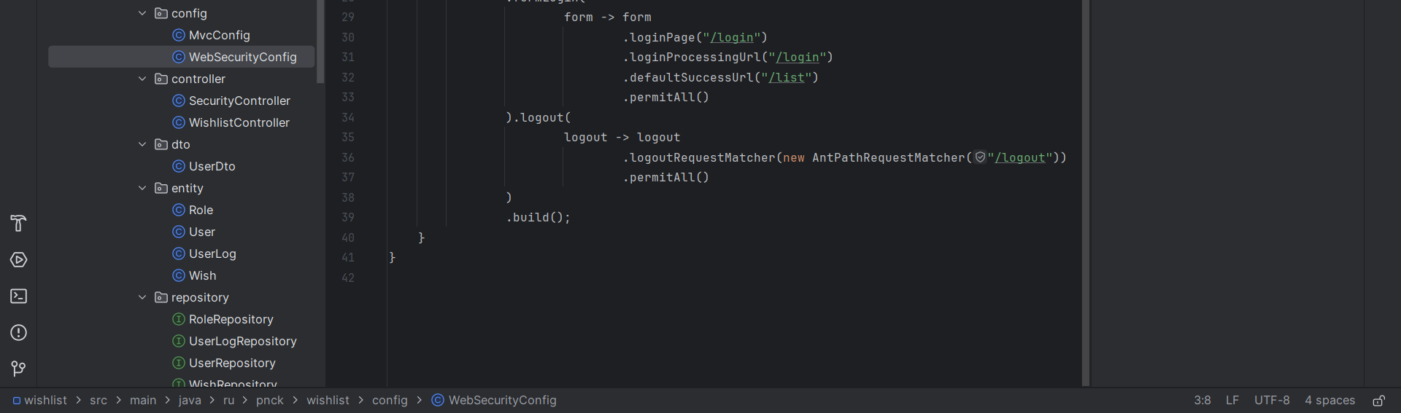

**Создание классов в пакете controller**

Создадим контроллер для Spring Security.

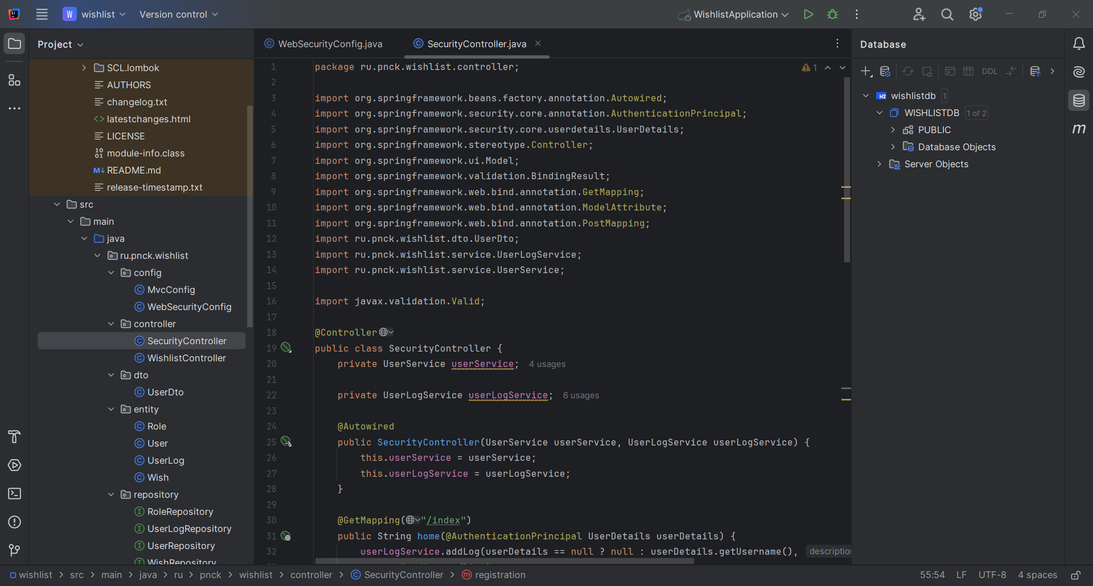

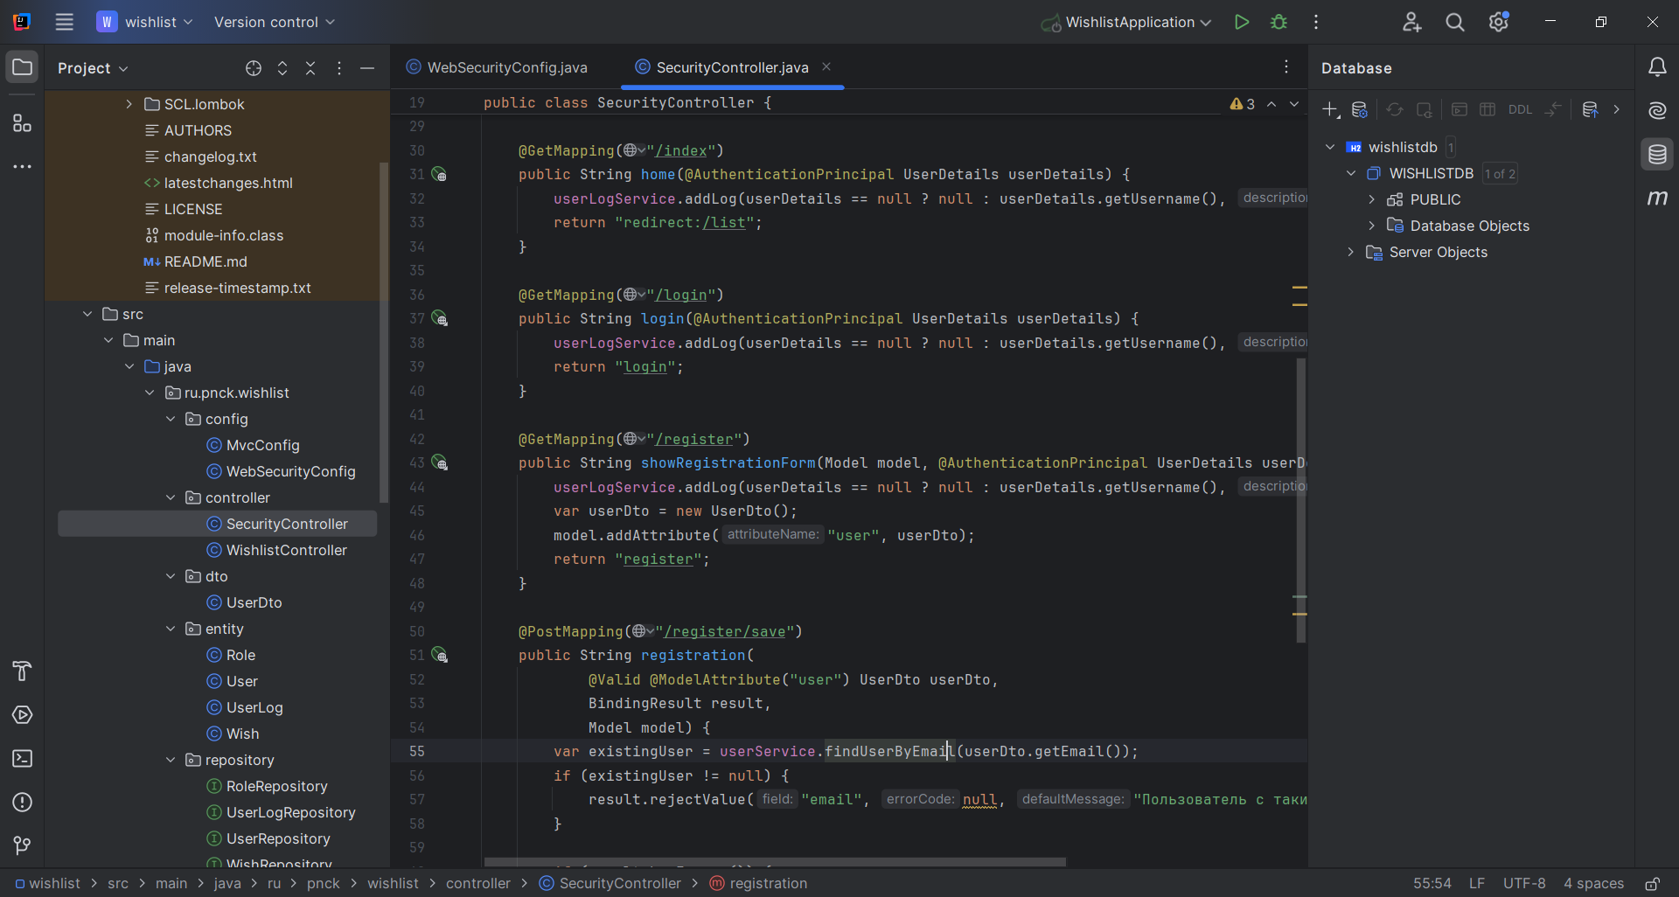 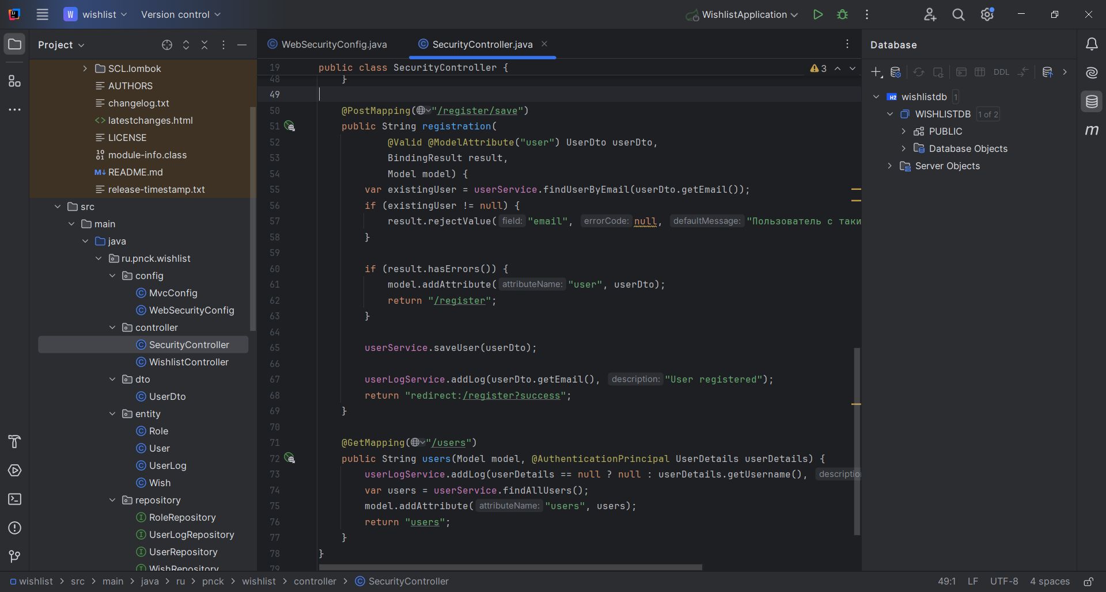

Создадим контроллер для списка товаров.

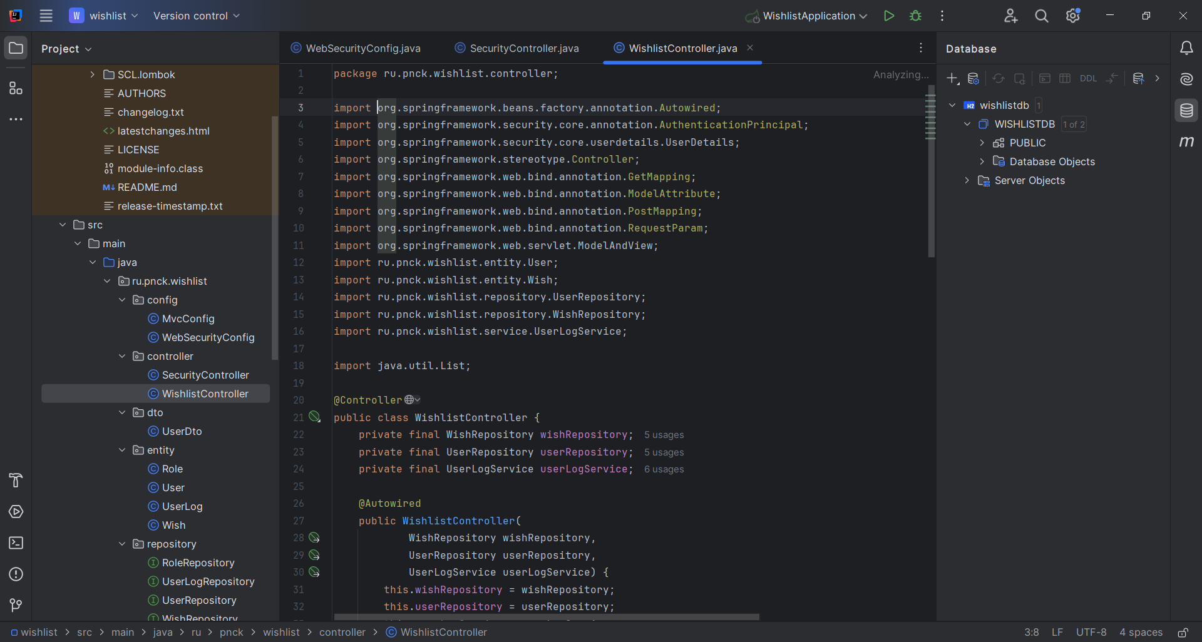 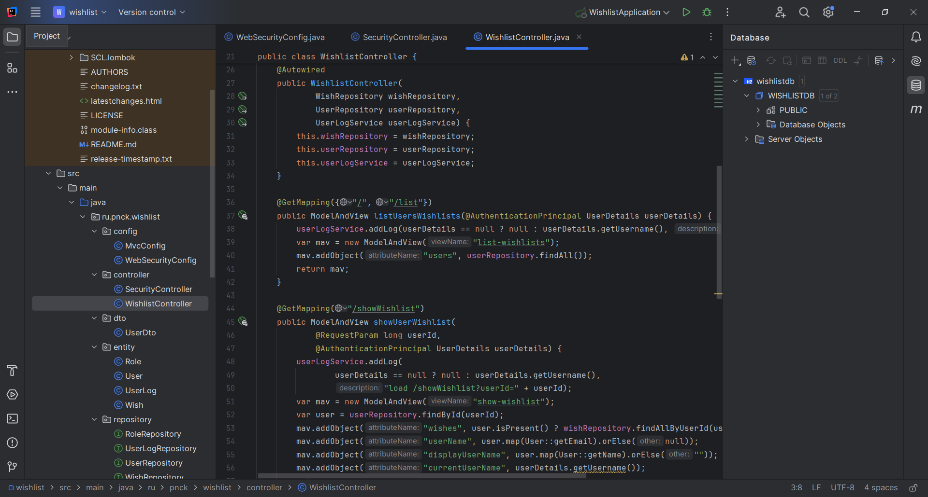 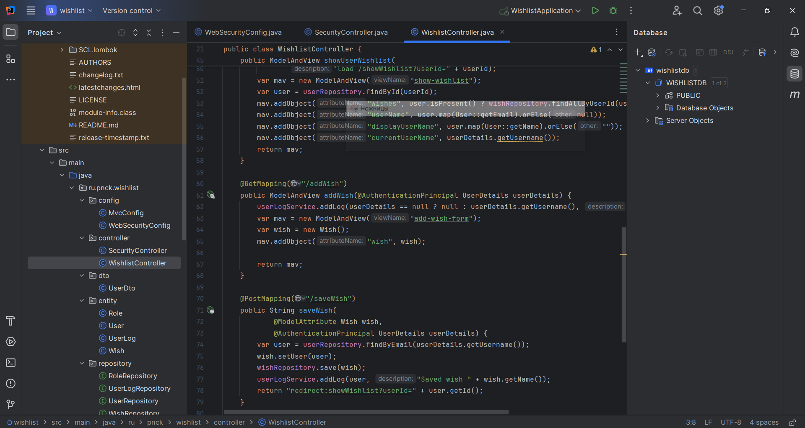 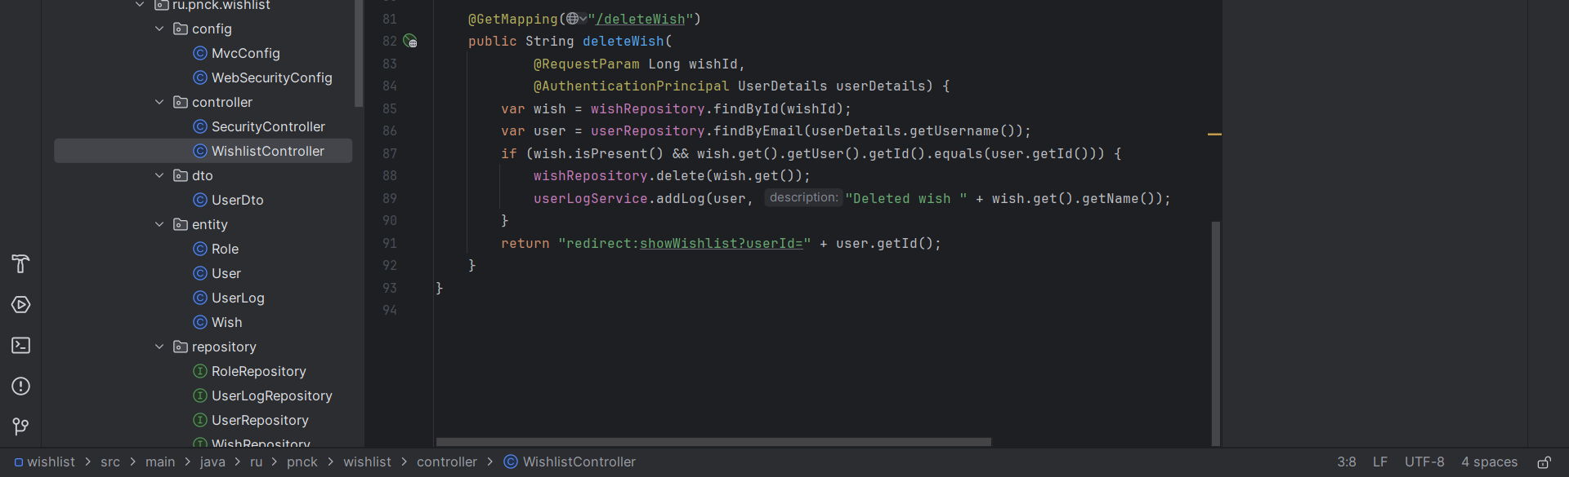

**Разработка клиентской части приложения**

Создание формы добавление товаров

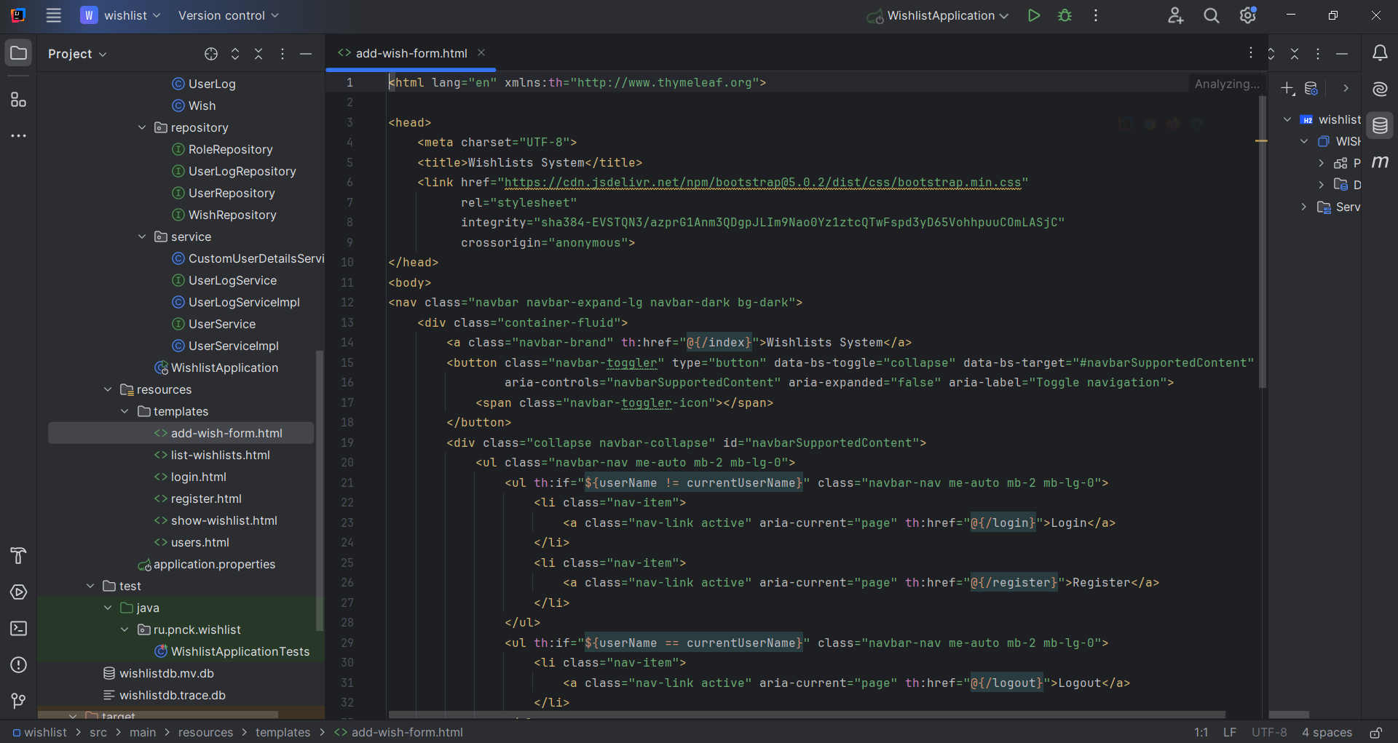 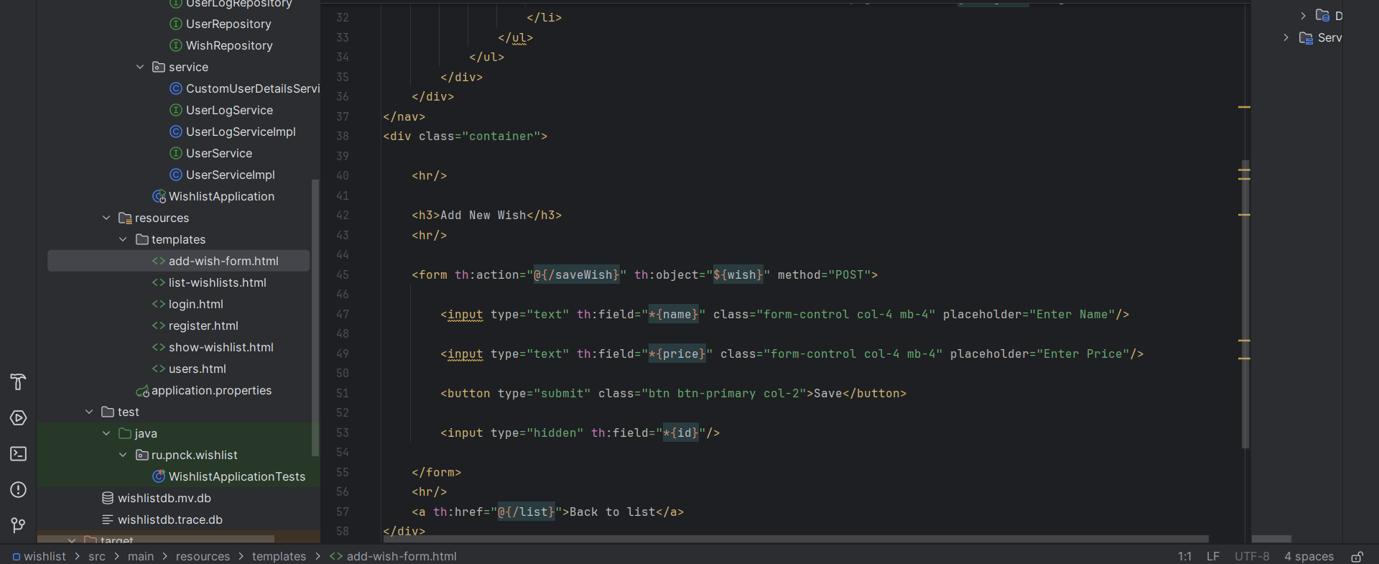 

Создание главной страницы

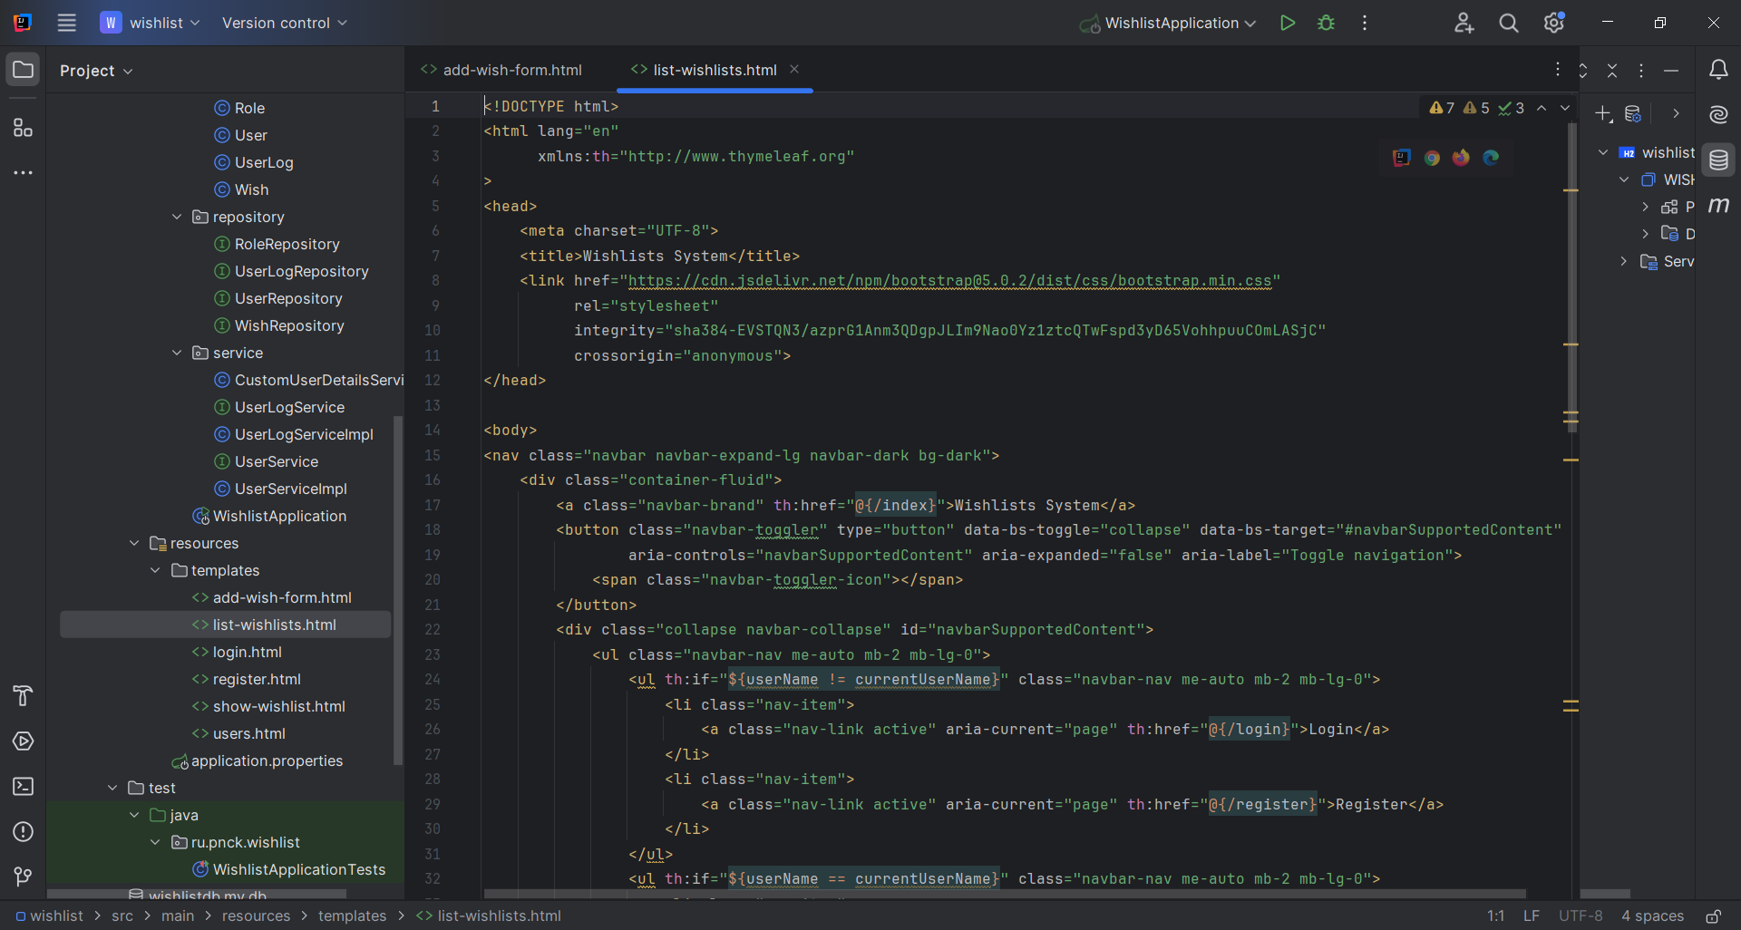 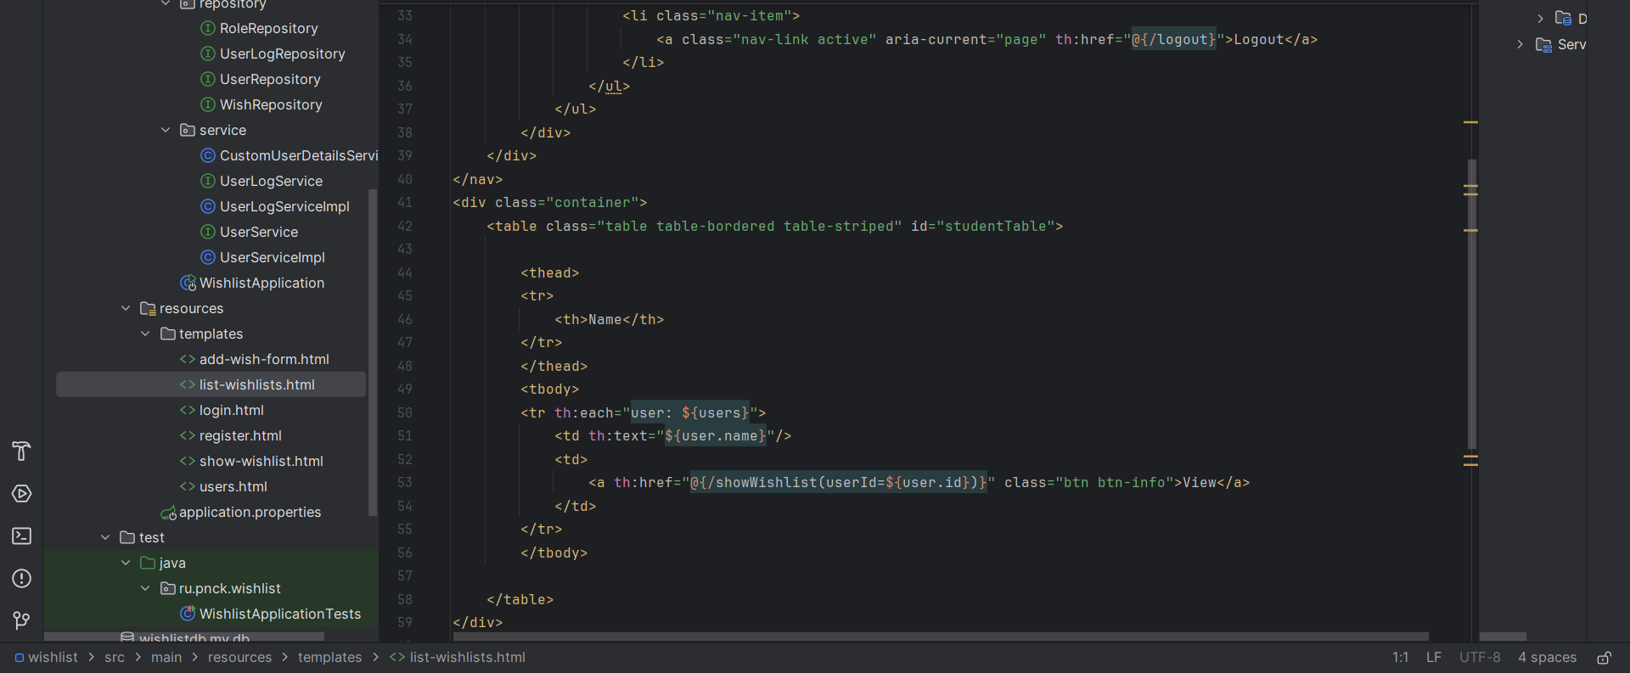 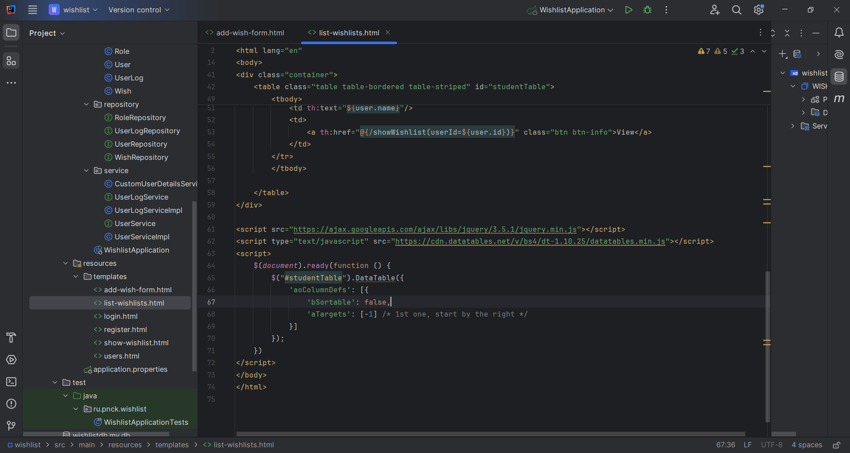

Создание html формы списка товаров.

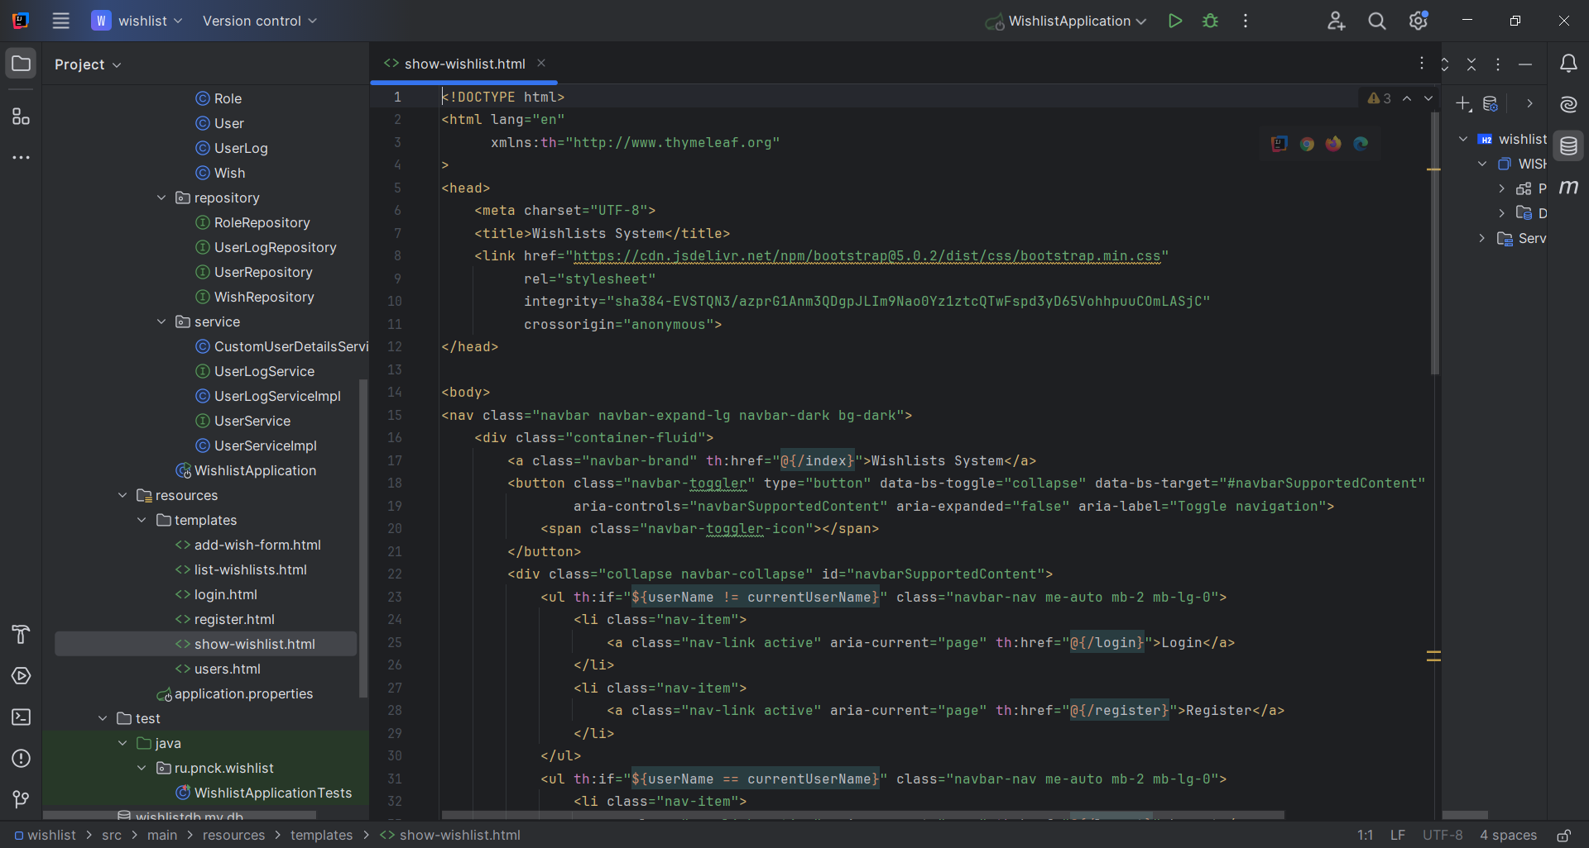

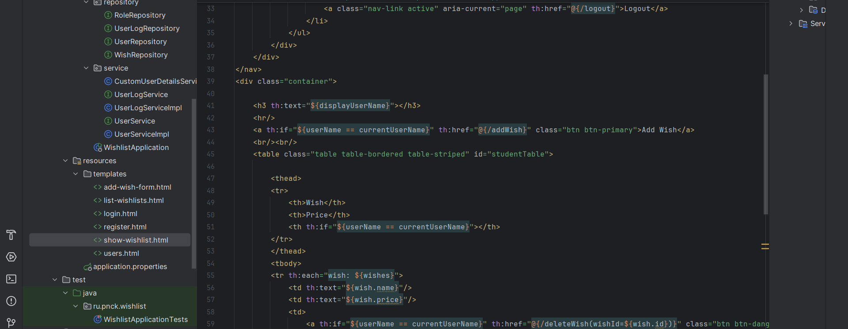 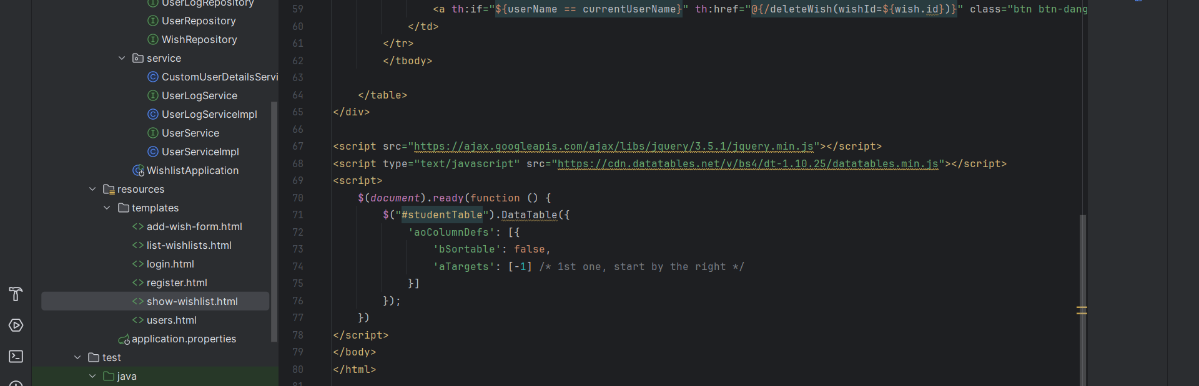

Создание формы логина пользователей

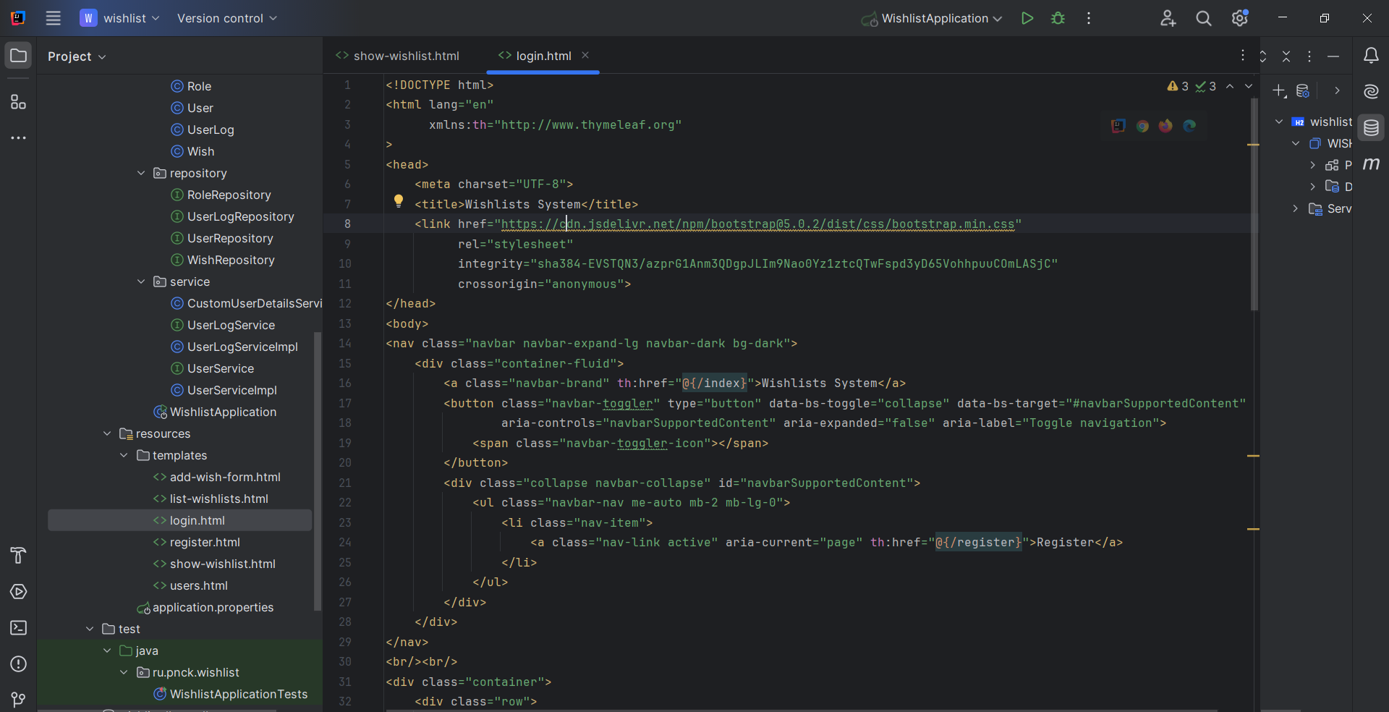 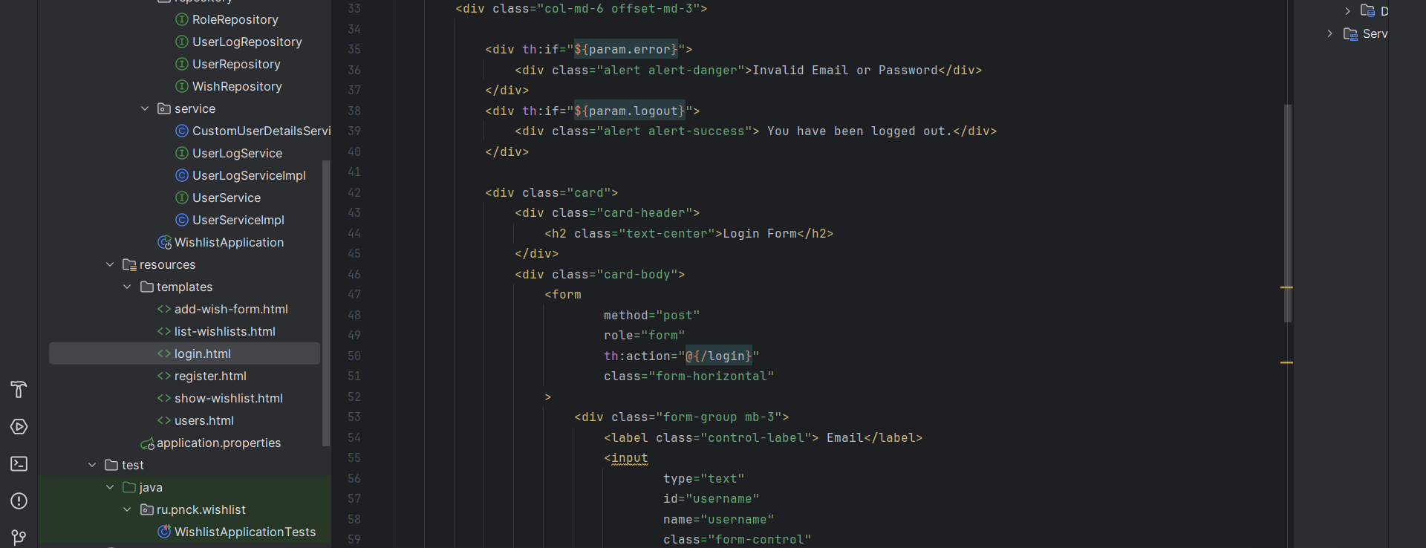

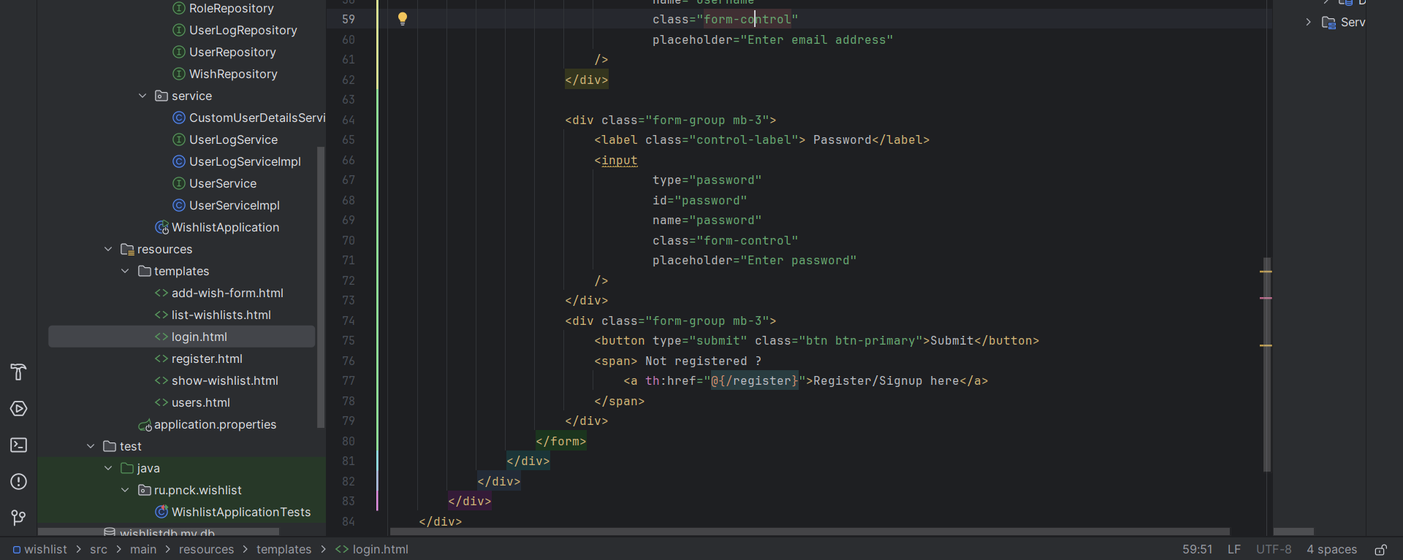 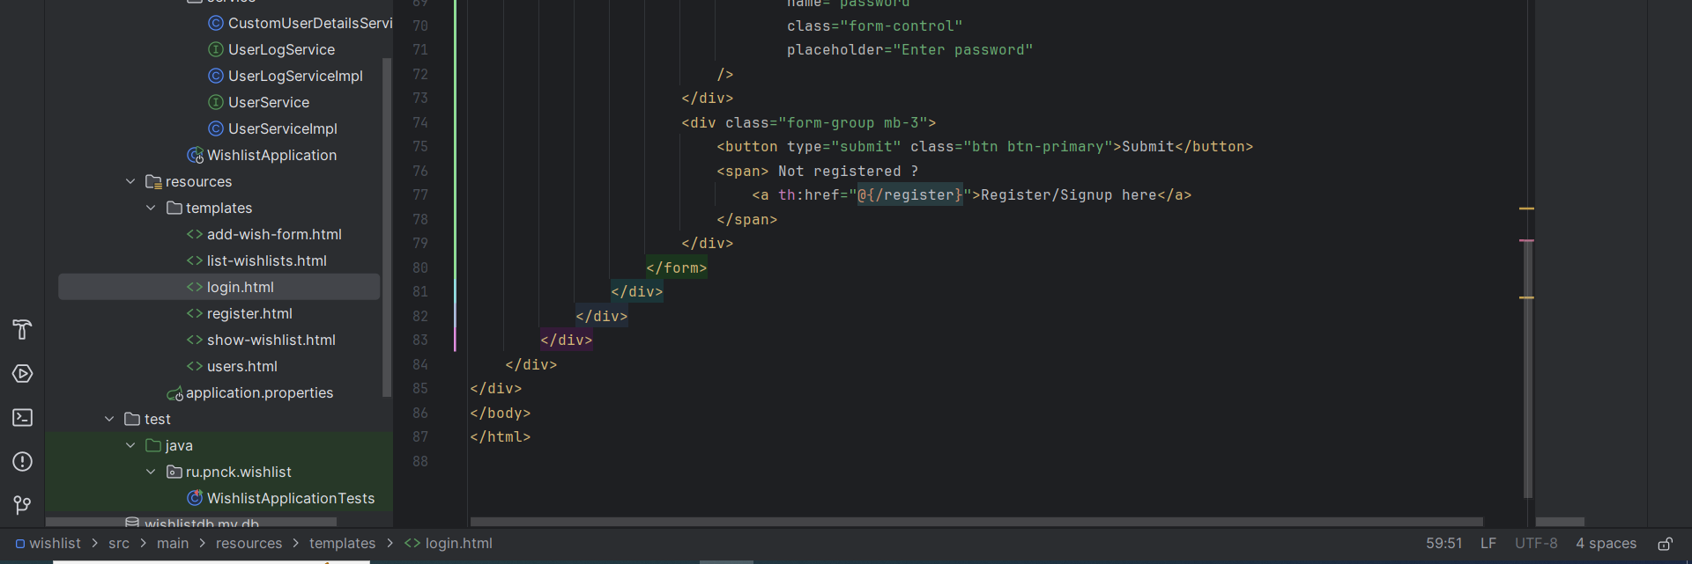

Создание формы регистрации пользователя

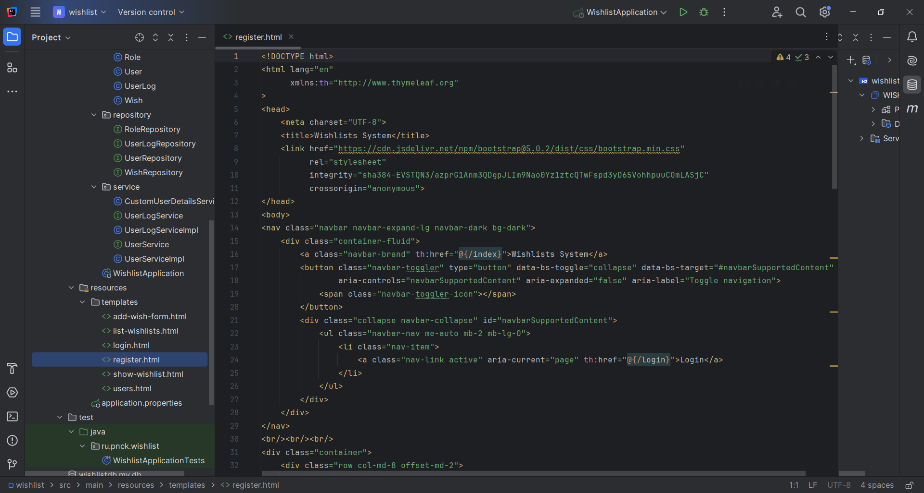 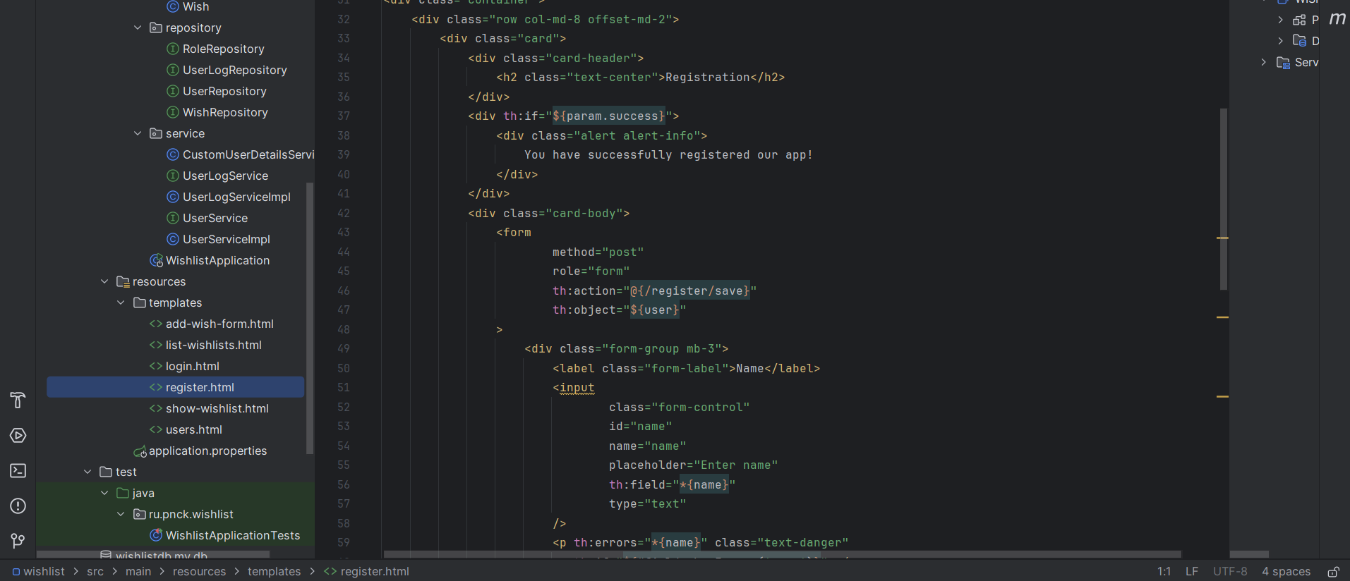 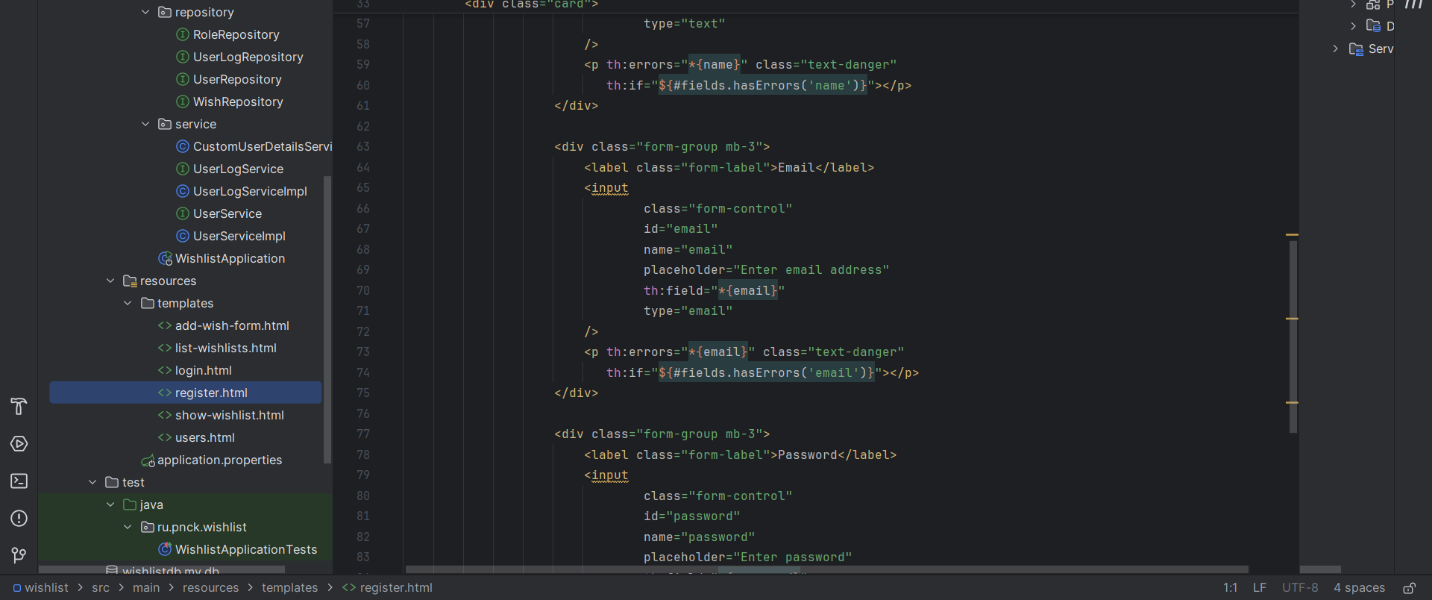 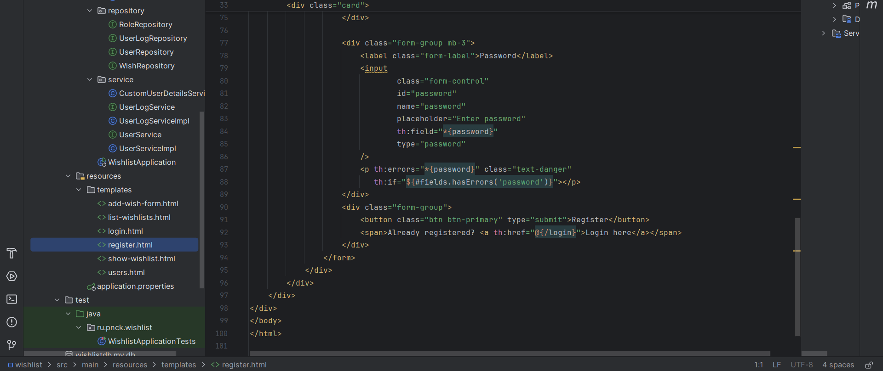

Создание формы списка пользователей

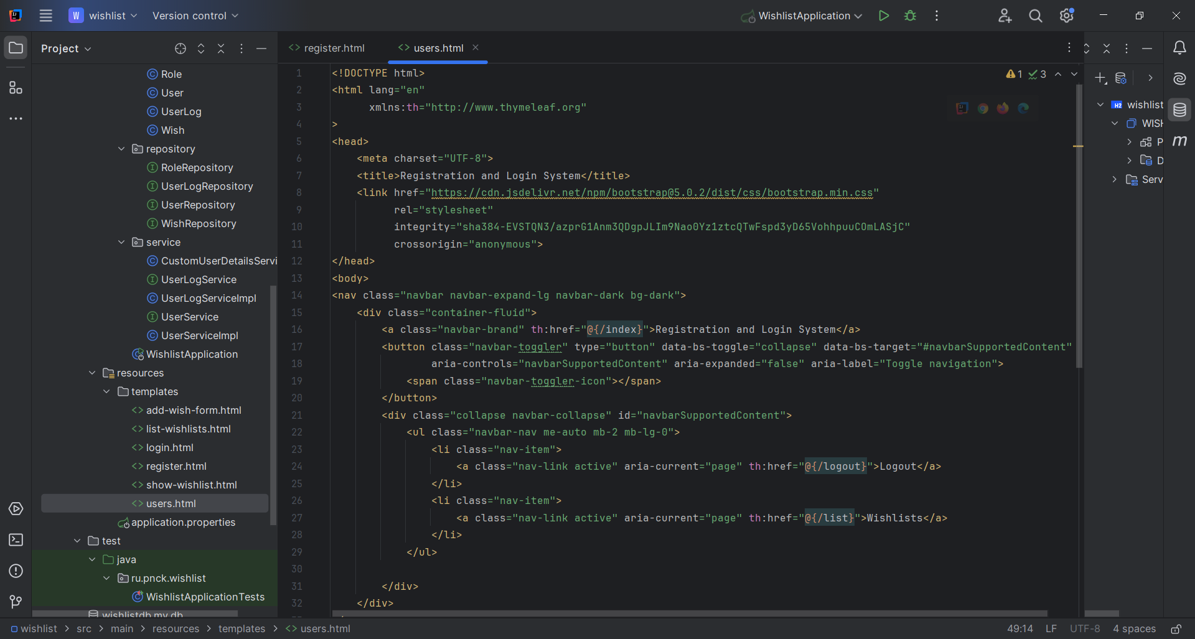 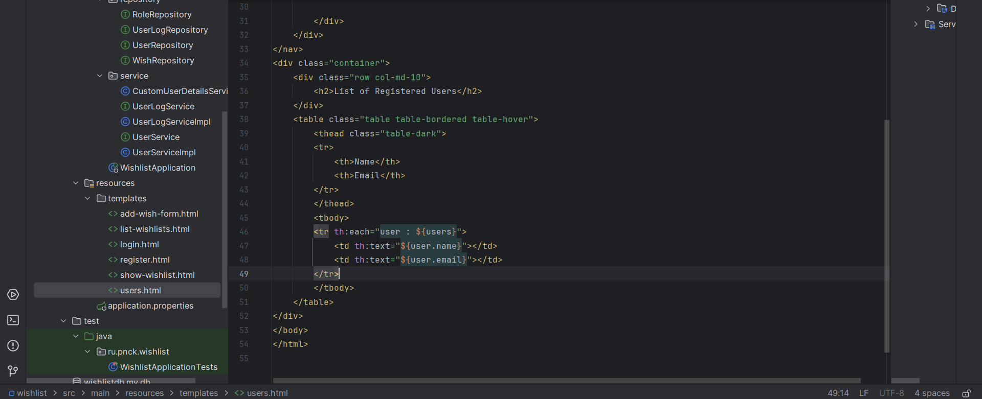

**Запуск и тестирование приложения**

Окно регистрации пользователя

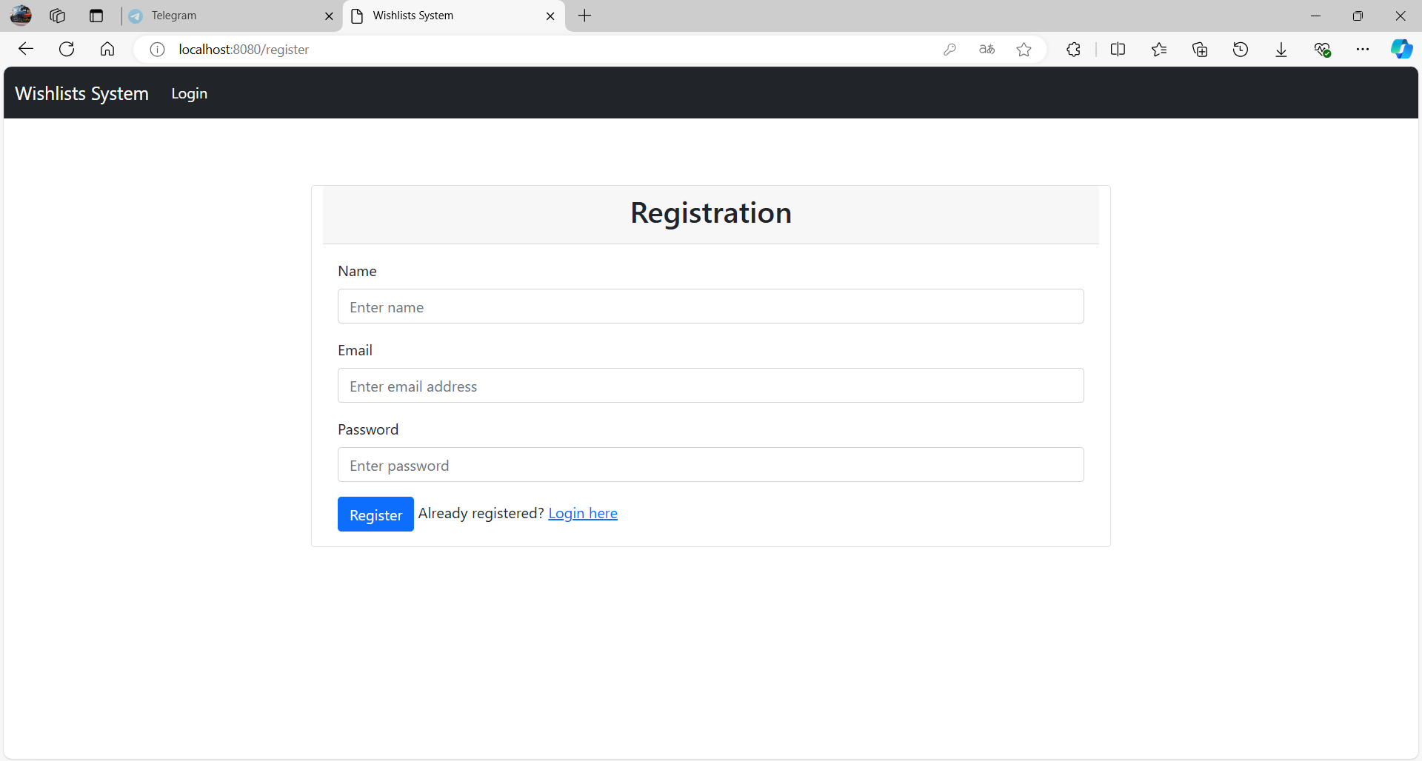

Окно авторизации пользователя

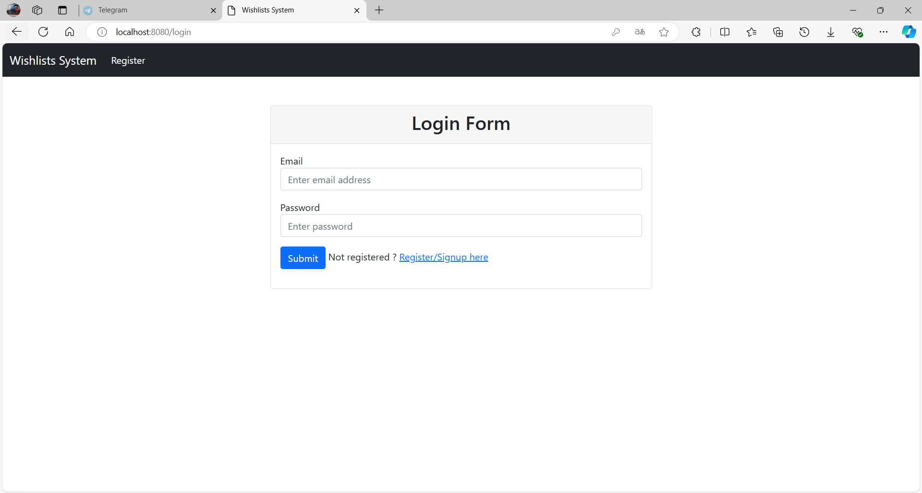

Страница со списком пользователей

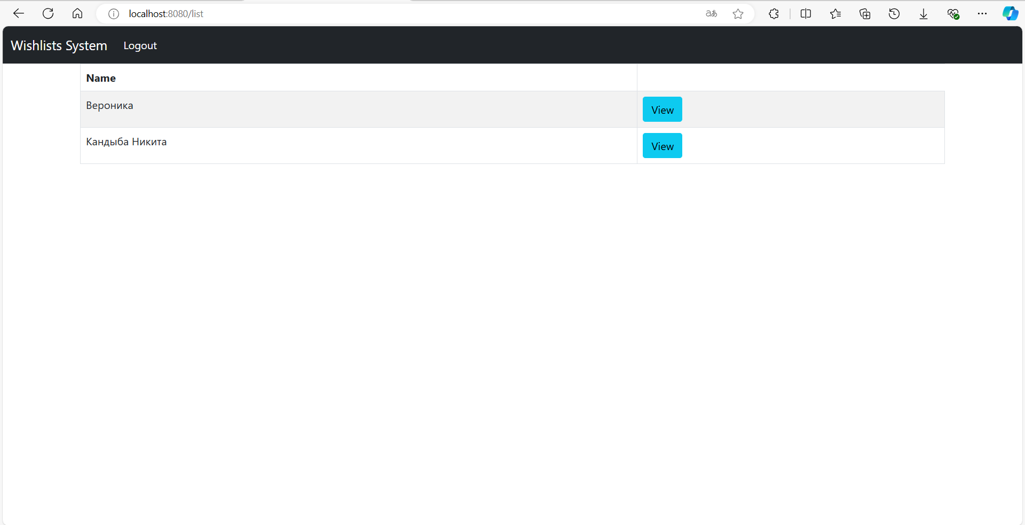

Страница со списком покупок определенного пользователя

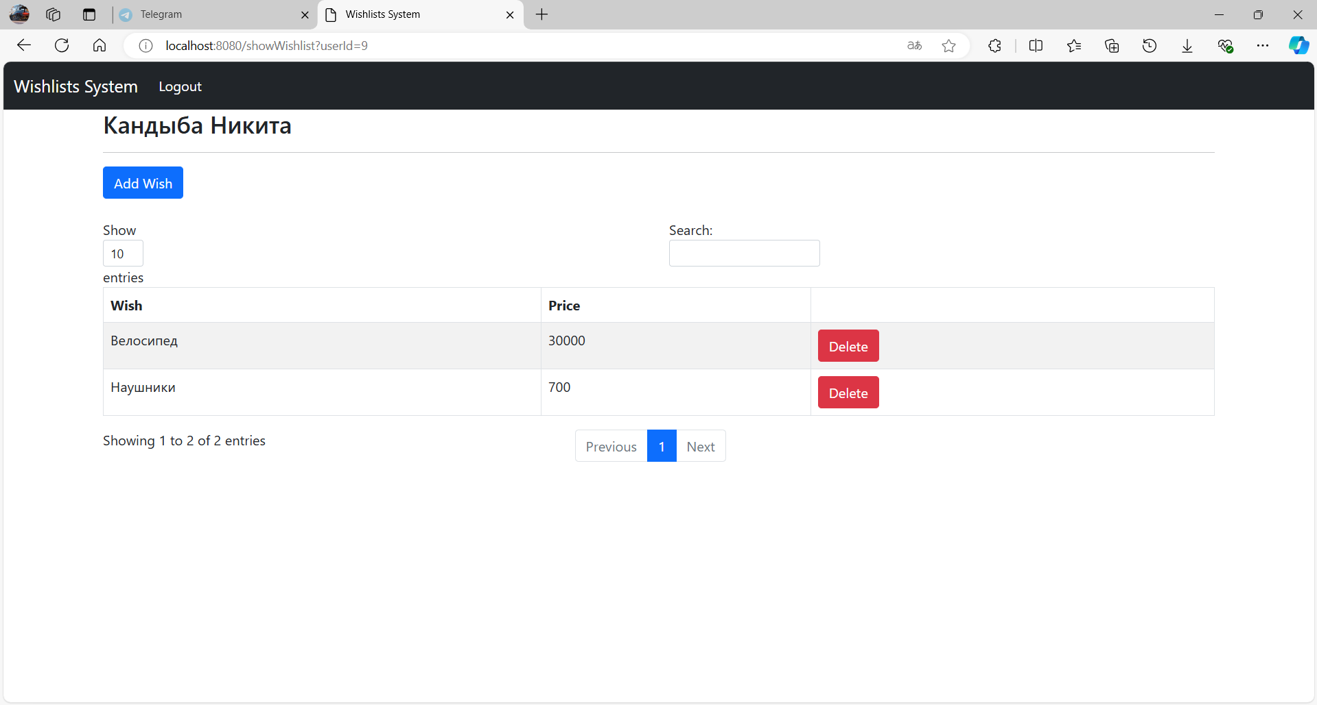

Окно добавления товара

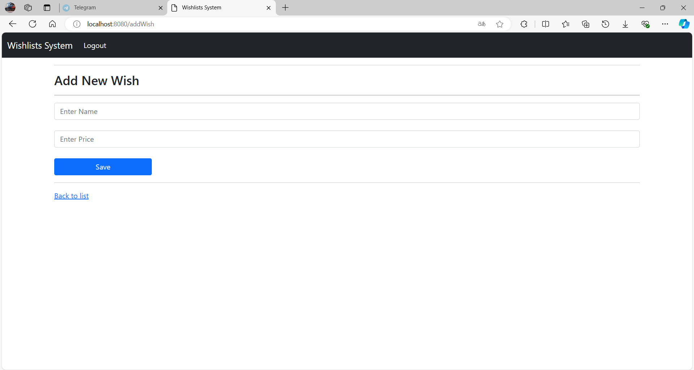

Ссылка на репозиторий гитхаб: https://github.com/AfsAlik/Kurs_Proj